**RANCANG BANGUN**

**SISTEM INFORMASI MANAJEMEN PESANTREN**

**DI LEMBAGA TINGGI PESANTREN LUHUR MALANG**

**LAPORAN AKHIR**

Digunakan Sebagai Syarat Maju Ujian Diploma III Politeknik Negeri Malang

**Oleh :**

#### ATHO’ILLAH AFANDI NIM.1231140115 ILMA FAIDAH NIM.1231140008



**PROGRAM STUDI MANAJEMEN INFORMATIKA**

**JURUSAN TEKNOLOGI INFORMASI**

**POLITEKNIK NEGERI MALANG**

**JUNI 2015**

**HALAMAN PENGESAHAN**

**RANCANG BANGUN SISTEM INFORMASI MANAJEMEN**

**PESANTREN DI LEMBAGA TINGGI PESANTREN LUHUR MALANG**

**Disusun oleh :**

#### ATHO’ILLAH AFANDI NIM. 1231140115 ILMA FAIDAH NIM. 1231140008 Laporan Akhir ini telah diuji dan disetujui pada tanggal 2 Juli 2015

Penguji I Dr.Eng.Faisal Rahutomo,ST.,M.Kom ............................

NIP.197711162005011008

Penguji II Nurrudin Santoso,ST.,MT .............................

NIP.197409162000121001

Pembimbing I Ir. Deddy Kusbianto PA, MMKOM .............................

NIP.196211281988111001

Pembimbing II Ekojono,ST.,M.Kom .............................

NIP.195912081985031004

Mengetahui,



Ketua Jurusan

Teknologi Informasi

Rudy

Ariyanto,ST.,MCS

NIP.

197111101999031002



Ketua

Program Studi

Manajemen Informatika

DR.ENG. Rosa Andrie

Asmara,ST.,MT

NIP. 198010102005011

001

**PERNYATAAN**

Dengan ini dinyatakan bahwa Laporan Akhir ini tidak terdapat karya yang pernah diajukan untuk memperoleh gelar Ahli Madya disuatu Perguruan Tinggi, dan sepanjang yang diketahui juga tidak terdapat karya atau pendapat yang pernah ditulis atau diterbitkan oleh orang lain, kecuali yang secara tertulis diacu dalam naskah ini dan disebutkan dalam daftar pustaka.

Malang, 23-Juni-2015



ATHO’ILLAH AFANDI

**PERNYATAAN**

Dengan ini dinyatakan bahwa Laporan Akhir ini tidak terdapat karya yang pernah diajukan untuk memperoleh gelar Ahli Madya disuatu Perguruan Tinggi, dan sepanjang yang diketahui juga tidak terdapat karya atau pendapat yang pernah ditulis atau diterbitkan oleh orang lain, kecuali yang secara tertulis diacu dalam naskah ini dan disebutkan dalam daftar pustaka.

Malang, 23-Juni-2015

ILMA FAIDAH

**ABSTRAK**

**Afandi, Atho’illah. Faidah, Ilma. 2015.** “Rancang Bangun Sistem Informasi Manajemen Pesantren Di Lembaga Tinggi Pesantren Luhur Malang”. **Pembimbing : (1) Ir. Deddy Kusbianto Purwoko Aji, MMKOM. (2) Ekojono, S.T., M.Kom.**

**Laporan Akhir, Program Studi Manajemen Informatika, Jurusan Teknologi Informasi, Politeknik Negeri Malang, 2015.**

Sistem Informasi Manajemen Pesantren merupakan suatu sistem yang dirancang untuk memudahkan dan mengoptimalkan pengolahan data keuangan di Lembaga Tinggi Pesantren Luhur Malang dan data akademik di Madrasah Diniyah At-Tadzhibiyah agar menghasilkan informasi yang bermanfaat bagi para elemen pesantren (pengasuh, santri serta pengurus) dalam suatu lembaga pendidikan non formal. Untuk mendapatkan informasi yang mudah diakses, maka dibuat aplikasi Sistem Informasi Manajemen Pesantren di Lembaga Tinggi Pesantren Luhur Malang.

Sistem Informasi berbasis *desktop* ini dibuat dengan menggunakan *database* *SQL Server* dan bahasa pemrograman *VB.NET*. Aplikasi ini akan menampilkan informasi yang berhubungan dengan data santri, data pengurus, keuangan pesantren serta data-data akademik di Madrasah Diniyah At-Tadzhibiyah seperti data santri madrasah diniyah, nilai serta absensi. Aplikasi ini hanya dapat diakses oleh admin selaku pengelola master menu, pengurus bendahara, dan tata usaha di Madrasyah Diniyah At-Tadzhibiyah di Lembaga Tinggi Pesatren Luhur Malang yang telah terdaftar pada sistem.

Berdasarkan pengujian sitem pada masing-masing *user* (bendahara pesantren dan tata usaha madrasah diniyah) mendapatkan informasi data dan mengelolanya dengan lebih mudah dan efektif.

**Kata Kunci** : Sistem Informasi, Manajemen Pesantren, *SQL Server,*

Pemrograman *VB.NET*

#### *ABSTRACT*

*Afandi, Atho’illah. Faidah, Ilma. 2015. “Rancang Bangun Sistem Informasi Manajemen Pesantren Di Lembaga Tinggi Pesantren Luhur Malang”. Study Program Manajement of Informatics,* ***Major Information Technology, State Polytechnic of Malang. Advisors : (1) Ir. Deddy Kusbianto Purwoko Aji, MMKOM. (2) Ekojono, S.T., M.Kom.***

***Final report, Study Program Management of Informatics, Major Information Technology, State Polytechnic of Malang, 2015.***

*Pesantren Manajement Information System is a system that designed the finance data in Lembaga Tinggi Pesantren Luhur Malang and academic data in Madrasah Diniyah At-Tadzhbiyah more optimized and easier organized in order to produce the useful information for the pesantren elements (such as santri, arranger, and the officer) in the non formal education institute. To get information that is easy accessible, this research proposed pesantren manajement information system application in Lembaga Tinggi Pesantren Luhur Malang.*

*This desktop-based information system is developed using the SQL Server database and VB.NET programming languages. This application will display information related to the students data, administrators data, financial data as well as academic data in Madrasah Diniyah Tadzhibiyah such as students data, values and presences. This application can only be accessed by administrator as a master menu Manager, caretaker of the Treasurer, and the TU Madrasah Diniyah At-Tadzhibiyah in Lembaga Tinggi Pesantren Luhur Malang. that have been registered on the system.*

*Based on the testing system to the each users (Treasurer and TU Madin) get information data and organize easier and more effective.*

***Keywords*** *: Information System, Pesantren Management, SQL Server, VB.NET Programming*

##### KATA PENGANTAR

Puji Syukur dipanjatkan hanya kepada Allah SWT, karena berkat rahmat dan kemurahan-Nya, sehingga Laporan Akhir yang berjudul ”Rancang Bangun Sistem Informasi Manajemen Pesantren Di Lembaga Tinggi Pesantren Luhur Malang” ini dapat diselesaikan dengan baik. Tujuan disusunnya laporan akhir ini adalah sebagai syarat untuk mengikuti Ujian Laporan Akhir Diploma III di Program Studi Manajemen Informatika, Jurusan Teknologi Informasi, Politeknik Negeri Malang.

Dalam penyusunan laporan ini, penulis menerima banyak bantuan serta bimbingan dari berbagai pihak. Oleh karena itu penulis menyampaikan terima kasih kepada :

1. Bapak Rudy Ariyanto,ST.,MCS selaku ketua jurusan Teknologi

Informasi.

1. Bapak DR. Eng. Rosa Andrie Asmara,ST.,MT selaku ketua Program Studi Manajemen Informatika.
2. Bapak Ir. Deddy Kusbianto Purwoko Aji, MMKOM selaku dosen pembimbing I Laporan Akhir yang telah bersedia memberikan ilmu, bantuan, dan waktunya sehingga Laporan Akhir ini dapat diselesaikan.
3. Bapak Ekojono, S.T., M.Kom. selaku pembimbing II Laporan Akhir yang telah bersedia membimbing dalam penyusunan laporan Akhir ini hingga selesai.
4. Keluarga tercinta yang penulis hormati, yang telah banyak memberikan dukungan secara materiil dan spiritual dalam proses penyusunan Laporan Akhir ini.
5. Dosen-dosen pengajar Program Studi Manajemen Informatika, Jurusan Teknologi Informasi, Politeknik Negeri Malang, yang telah memberikan bimbingan dan ilmunya.
6. Teman-teman,yang tidak mungkin penulis sebutkan satu persatu.

Penulis menyadari sebelumnya bahwa di dalam Laporan Akhir ini mungkin masih banyak kekurangan, karena kemampuan terbatas, walaupun telah dikaji ulang. Kritik dan saran dari pembaca akan diterima dengan senang. Semoga Laporan Akhir ini dapat bermanfaat bagi siapa saja yang membutuhkan.



Malang,

20

Juni

2015

Penulis

**DAFTAR ISI**

Halaman

HALAMAN JUDUL ................................................................................. i

LEMBAR PENGESAHAN ...................................................................... ii

LEMBAR PERNYATAAN ...................................................................... iii

LEMBAR PERNYATAAN ...................................................................... iv

ABSTRAKSI ............................................................................................ v

*ABSTRACT* ................................................................................................. vi

KATA PENGANTAR .............................................................................. vii

DAFTAR ISI ............................................................................................. ix

DAFTAR GAMBAR ................................................................................ xiii

DAFTAR TABEL ...................................................................................... xvii

BAB I. PENDAHULUAN 1

1.1 Latar Belakang 1

1.2 Rumusan Masalah 2

1.3 Batasan Masalah 2

1.4 Tujuan 3

1.5 Sistematika Penulisan 3

BAB II. LANDASAN TEORI 5

2.1 Lembaga Tinggi Pesantren Luhur Malang 5

2.2 Definisi Sistem Informasi Manajemen 8

2.3 Pengertian Basis Data 9

2.4 Pengertian *Visual Studio* 2010 9

2.5 Pengertian *SQL Server* 2008 9

BAB III. ANALISIS DAN PERENCANAAN 10

3.1 Analisis Sistem 10

3.1.1 Analisis Masalah 10

3.1.2 Analisis Kebutuhan Sistem 10

3.2 Deskripsi Sistem 12

3.3 Metode Perencanaan 12

3.4 Desain Sistem 14

3.4.1 *Use Case Diagram* 14

3.4.2 *Data Flow Diagram (DFD)* 19

3.5 Perancangan *Database* 24

3.5.1 *Entity Relationship Diagram (ERD)* 24

3.5.2 *Physical Data Model* 26

3.6 Perancangan *User Interface* 27

BAB IV. IMPLEMENTASI 37

4.1 Spesifikasi *Hardware dan Software* 37

4.1.1 Kebutuhan Perangkat Keras *(Hardware)* 37

4.1.2 Kebutuhan Perangkat Lunak *(Software)* 37

4.2 Pembuatan *Database* dan Tabel 38

4.2.1 Tabel santri 38

4.2.2 Tabel pengurus 39

4.2.3 Tabel santrimadin 40

4.2.4 Tabel tuser 41

4.2.5 Tabel pemasukanbulanan 42

4.2.6 Tabel pemasukantahunan 43

4.2.7 Tabel pemasukandonasi 43

4.2.8 Tabel pemasukanlain 44

4.2.9 Tabel pengeluaran 45

4.2.10 Tabel nilai 46

4.2.11 Tabel absensi 46

4.2.12 Tabel mstr_departemen 48

4.2.13 Tabel mstr_jabatan 49

4.2.14 Tabel mstr_pelajaran 50

4.2.15 Tabel mstr_kelas 51

4.2.16 Tabel mstr_tahun 51

4.2.17 Tabel mstr_universitas 52

4.3 *Print screen Interface* Sistem 52

4.3.1 Halaman *Login* Pengguna 53

4.3.2 Halaman Utama Pengguna 54

4.3.3 Halaman Menu *Syahriyah* Bulanan 54

4.3.4 Halaman Menu *Syahriyah* Tahunan 57

4.3.5 Halaman Menu Donasi 59

4.3.6 Halaman Menu Lain – lain 60

4.3.7 Halaman Menu Pengeluaran 62

4.3.8 Halaman Menu Laporan 63

4.3.9 Halaman Menu Santri Madin 64

4.3.10 Halaman Menu Absensi 67

4.3.11 Halaman Menu Nilai 68

4.3.12 Halaman Menu KHS (Kartu Hasil Studi) 70

BAB V. UJI COBA 72

5.1 Spesifikasi Perangkat Keras Pengujian 72

5.2 Spesifikasi Perangkat Lunak Pengujian 72

5.3 Pengujian Sistem oleh *Devepoler* 72

5.3.1 Admin 72

5.3.2 *User* (Tata Usaha Madin) 75

5.3.3 Pengurus (Bendahara Pesantren) 77

5.4 Pengujian Sistem oleh *User* 78

BAB VI. PENUTUP 79

6.1 Kesimpulan 79

6.2 Saran 79

DAFTAR PUSTAKA 80

LAMPIRAN

LEMBAR PERSEMBAHAN

DAFTAR RIWAYAT HIDUP

**DAFTAR GAMBAR**

Halaman

Gambar 2.1 KHS Santri .......................................................................... 8

Gambar 3.1 *WBS (Work Break Structure)*  .............................................. 12

Gambar 3.2 Metode *Waterfall* ................................................................. 13

Gambar 3.3 *Usecase* Admin ................................................................... 15

Gambar 3.4 *Usecase* Bendahara ............................................................. 16

Gambar 3.5 *Usecase* TU Madin .............................................................. 16

Gambar 3.6 Diagram Konteks ................................................................. 19

Gambar 3.7 DFD Level 1 ........................................................................ 20

Gambar 3.8 DFD Level 2 Proses 1 ......................................................... 21

Gambar 3.9 DFD Level 2 Proses 2 ......................................................... 22

Gambar 3.10 DFD Level 2 Proses 3 ......................................................... 22

Gambar 3.11 DFD Level 2 Proses 4 ......................................................... 23

Gambar 3.12 DFD Level 2 Proses 5 ......................................................... 23

Gambar 3.13 *Entity Relationship Diagram* ............................................... 25

Gambar 3.14 *Physical Data Model* ........................................................... 26

Gambar 3.15 Halaman Awak Sistem ........................................................ 27

Gambar 3.16 Halaman Menu Pengguna ................................................... 27

Gambar 3.17 Halaman Pemasukan Syahriyah .......................................... 28

Gambar 3.18 Halaman Pemasukan Tahunan ............................................ 28

Gambar 3.19 Halaman Pemasukan Donasi ............................................... 29

Gambar 3.20 Halaman Pemasukan Lain - lain .......................................... 29

Gambar 3.21 Halaman Pengeluaran .......................................................... 30

Gambar 3.22 Halaman Laporan ................................................................ 30

Gambar 3.23 Halaman *Input* Santri Madin ............................................... 31

Gambar 3.24 Halaman Absensi ................................................................. 31

Gambar 3.25 Halaman Nilai ...................................................................... 32

Gambar 3.26 Halaman KHS (Kartu Hasil Studi) ....................................... 32

Gambar 3.27 Halaman Awal Sistem ......................................................... 33

Gambar 3.28 Halaman Menu Admin ........................................................ 33

Gambar 3.29 Halaman *Input* Santri .......................................................... 34

Gambar 3.30 Halaman *Input* Pengurus ..................................................... 34

Gambar 3.31 Halaman *Input* Master .......................................................... 35

Gambar 3.32 Halaman *Registrasi* Pengguna ............................................. 35

Gambar 3.33 Halaman Ubah Kata Sandi .................................................. 36

Gambar 4.1 Tabel santri ........................................................................... 39

Gambar 4.2 Tabel pengurus ..................................................................... 40

Gambar 4.3 Tabel santrimadin ................................................................ 41

Gambar 4.4 Tabel tuser ........................................................................... 42

Gambar 4.5 Tabel pemasukanbulanan .................................................... 43

Gambar 4.6 Tabel pemasukantahunan .................................................... 44

Gambar 4.7 Tabel pemasukandonasi ...................................................... 45

Gambar 4.8 Tabel pemasukanlain ........................................................... 45

Gambar 4.9 Tabel pengeluaran ............................................................... 46

Gambar 4.10 Tabel nilai ............................................................................ 47

Gambar 4.11 Tabel absensi ....................................................................... 48 Gambar 4.12 Tabel mstr_departemen ........................................................ 49

Gambar 4.13 Tabel mstr_jabatan .............................................................. 49

Gambar 4.14 Tabel mstr_pelajaran ............................................................ 50

Gambar 4.15 Tabel mstr_kelas ................................................................. 51

Gambar 4.16 Tabel mstr_tahun ................................................................. 52

Gambar 4.17 Tabel mstr_universitas ........................................................ 52

Gambar 4.18 *Login* Pengguna ................................................................... 53

Gambar 4.19 *Login* Salah .......................................................................... 53

Gambar 4.20 Halaman Utama Pengguna .................................................. 54

Gambar 4.21 Halaman Syahriyah Bulanan ............................................... 55

Gambar 4.22 Halaman Ambil Nis Santri .................................................. 55

Gambar 4.23 Cetak Laporan Syahriyah Bulanan ...................................... 56

Gambar 4.24 Cari ID Transaksi ................................................................ 56

Gambar 4.25 Cetak Kwitansi ..................................................................... 56

Gambar 4.26 Total *Syahriyah* Bulanan ...................................................... 57

Gambar 4.27 Halaman Syahriyah Tahunan ............................................... 57

Gambar 4.28 Cetak Laporan Syahriyah Tahunan ...................................... 58

Gambar 4.29 Cari ID Transaksi ................................................................. 58

Gambar 4.30 Cetak Kwitansi ..................................................................... 59

Gambar 4.31 Halaman Pemasukan Donasi ............................................... 59

Gambar 4.32 Cetak Pemasukan Donasi ..................................................... 60

Gambar 4.33 Halaman Pemasukan Lain-lain ............................................ 61

Gambar 4.34 Cetak Pemasukan Lain-lain ................................................. 62

Gambar 4.35 Halaman Menu Pengeluaran ............................................... 62

Gambar 4.36 Cetak Pengeluaran ............................................................... 63

Gambar 4.37 Halaman Laporan Pemasukan dan Pengeluaran ................. 63

Gambar 4.38 Halaman Laporan Keuangan ................................................ 64

Gambar 4.39 Halaman Input Santri Madin ................................................ 65

Gambar 4.40 Halaman Cetak Santri Madin .............................................. 66

Gambar 4.41 Cari Santri Madin ................................................................ 66

Gambar 4.42 Cetak Sanstri Madin ............................................................. 67

Gambar 4.43 Halaman Menu Absensi ....................................................... 67

Gambar 4.44 Cetak Absensi ....................................................................... 68

Gambar 4.45 Halaman Nilai ...................................................................... 69

Gambar 4.46 Cetak Nilai............................................................................ 70

Gambar 4.47 Halaman KHS ...................................................................... 70

Gambar 4.48 Cetak KHS Semester 1 ......................................................... 71

Gambar 4.49 Cetak KHS Semester 2 ......................................................... 71

# DAFTAR TABEL

Halaman

Tabel 2.1 Klasifikasi Nilai ...................................................................... 7

Tabel 3.1 Deskrisi *Usecase* ...................................................................... 17

Tabel 4.1 Spesifikasi Perangkat Keras ..................................................... 37

Tabel 4.2 Spesifikasi Perangkat Lunak .................................................... 38

Tabel 5.1 Spesifikasi Perangkat Keras Pengujian ................................... 72

Tabel 5.2 Spesifikasi Perangkat Lunak Pengujian .................................. 72

Tabel 5.3 Hasil Pengujian *Login* Admin ................................................. 72

Tabel 5.4 Hasil Pengujian Menu Master Pelajaran ................................. 73

Tabel 5.5 Hasil Pengujian Menu Master Universitas .............................. 73

Tabel 5.6 Hasil Pengujian Menu Master Kelas ....................................... 73

Tabel 5.7 Hasil Pengujian Menu Master Jabatan .................................... 73

Tabel 5.8 Hasil Pengujian Menu Master Tahun ...................................... 74

Tabel 5.9 Hasil Pengujian Menu Manajemen *User*  ................................ 74

Tabel 5.10 Hasil Pengujian Menu Manajemen Pengurus ......................... 74

Tabel 5.11 Hasil Pengujian Menu Manajemen Santri .............................. 74

Tabel 5.12 Hasil Pengujian *Login User*  .................................................... 75

Tabel 5.13 Hasil Pengujian Manajemen Santri Madin ............................. 75

Tabel 5.14 Hasil Pengujian Manajemen Absensi Santri Madin ............... 75

Tabel 5.15 Hasil Pengujian Manajemen Nilai Santri Madin .................... 75

Tabel 5.16 Hasil Pengujian KHS Santri Madin ........................................ 76

Tabel 5.17 Hasil Pengujian Pemasukan Bulanan ...................................... 76

Tabel 5.18 Hasil Pengujian Pemasukan Tahunan ..................................... 76

Tabel 5.19 Hasil Pengujian Pemasukan Donasi ........................................ 77

Tabel 5.20 Hasil Pengujian Pemasukan Dana Lain – lain ........................ 77

Tabel 5.21 Hasil Pengujian Dana Pengeluaran ......................................... 77

Tabel 5.22 Hasil Pengujian Dana Pemasukan dan Pengeluaran ............... 77

Tabel 5.23 Hasil Pengujian oleh *User* ....................................................... 78

# BAB I. PENDAHULUAN

## 1.1 Latar Belakang

Lembaga Tinggi Pesantren Luhur Malang adalah sebuah pesantren mahasiswa yang berada di Jalan Sumbersari No 88 Malang yang merupakan salah satu pesantren mahasiswa yang paling dekat dengan beberapa universitas terkemuka di Malang dan sudah disahkan oleh MenkuHAM Nomor: AHU 1945.AH.01.04 Tahun 2010.

Dalam sistem pengelolaan keuangan di Lembaga Tinggi Pesantren Luhur Malang memiliki catatan biaya pemasukan dan pengeluaran yang ditulis di buku pembukuan yang rawan rusak, hilang ataupun terkena bencana lainnya. Perekapannya pun juga menggunakan Ms.Excel yang mengakibatkan banyaknya *sheet* maupun *file*.

Dalam sistem akademik di Lembaga Tinggi Pesantren Luhur Malang saat ini hanya sebatas merekap nilai dan absensi di Ms.Word dan mencetaknya dalam bentuk KHS (Kartu Hasil Studi). Hal ini sangat rawan karena Ms.Word berbasis file, dengan kata lain semua bisa mengubah, menambahkan maupun menghapus data tersebut.

Sistem perekapan nilai dan absensi yang masih menggunakan Word masih kurang efektif karena :

1. Data santri Madrasah Diniyah beserta nilai dan absensinnya tidak tersimpan dalam sebuah database melainkan tersimpan dalam format word untuk KHS (Kartu Hasil Studi) setiap santrinya yang mengakibatkan banyaknya file word yang digunakan.
2. Dari segi keamanan, data nilai dan absensi santri yang masih berupa Word bisa ditambah,diubah bahkan dihapus oleh siapa saja karena pada Ms.Word tidak adanya fitur hak akses yang jelas.

1

Sebagai penyelesaian dari permasalahan di atas maka penyajian informasi santri mengenai pelayanan santri memerlukan proses secara komputerisasi untuk menunjang kegiatan pesantren. Untuk itu dibuatlah Rancang Bangun Sistem Informasi Manajemen Pesantren di Lembaga Tinggi Pesantren Luhur Malang .

## 1.2 Rumusan Masalah

Berdasarkan latar belakang di atas, maka dapat dirumuskan masalah sebagai berikut:

1. Bagaimana memudahkan pengurus pesantren dalam mengoptimalkan penanganan dan pengelolaan data keuangan pesantren yang meliputi dana pemasukan dan pengeluaran di Lembaga Tinggi Pesantren Luhur Malang?
2. Bagaimana memudahkan karyawan yakni TU Madrasah Diniyah AtTadzhibiyah dalam pengelolaan data akademik yang berkaitan dengan nilai dan absensi santri Madrasah Diniyah di Lembaga Tinggi Pesantren Luhur Malang?

## 1.3 Batasan Masalah

Agar penulisan laporan akhir ini tidak menyimpang dan mengambang dari tujuan yang semula direncanakan sehingga mempermudah mendapatkan data dan informasi yang diperlukan, maka penulis menetapkan batasan-batasan sebagai berikut:

1. Sistem Informasi Manajemen Pesantren yang akan kita buat dibatasi hanya pada akademik yaitu Madrasah Diniyah At-Tadzhibiyah dan manajemen keuangan pesantren di Lembaga Tinggi Pesantren Luhur Malang dimana manajemen Madrasah Diniyah At-Tadzhibiyah meliputi pengelolaan data santri Madrasah Diniyah, pengelolaan nilai dan absensi santri Madrasah Diniyah. Sedangkan untuk manajemen keuangan pesantren meliputi pengelolaan data semua santri dan pengelolaan keuangan pesantren.
2. Sistem ini berbasis desktop yang nantinya akan di install di PC kantor pengurus (Majelis Santri).

3

## 1.4 Tujuan

Adapun tujuan yang dapat dicapai adalah untuk mempermudah pengurus pesantren dalam mengelola data diri santri dan keuangan pesantren serta mempermudah pengurus Madrasah Diniyah At-Tadzhibiyah mengelola data santri yang menempuh pendidikan di Madrasah Diniyah At-Tadzhibiyah, data absensi dan data penilaian Madrasah Diniyah At-Tadzhibiyah secara efektif.

## 1.5 Sistematika Penulisan

Laporan akhir ini dibagi menjadi enam bab, yaitu: pendahuluan, landasan teori, analisis dan perancangan, implementasi, uji coba, dan penutup. BAB I PENDAHULUAN

1.1 LATAR BELAKANG

Berisikan tentang alasan atau pendukung pembuatan Sistem Informasi Manajemen Pesantren di Lembaga Tinggi Pesantren Luhur Malang.

1.2 RUMUSAN MASALAH

Berisikan permasalahan yang timbul saat pembuatan Sistem Informasi Manajemen Pesantren di Lembaga Tinggi Pesantren Luhur Malang.

1.3 BATASAN MASALAH

Berisikan lingkup permasalahan dalam pembuatan Sistem Informasi Manajemen Pesantren di Lembaga Tinggi Pesantren Luhur Malang.

1.4 TUJUAN

Berisikan tujuan dari pembuatan Sistem Informasi Manajemen Pesantren di Lembaga Tinggi Pesantren Luhur Malang.

1.5 SISTEMATIKA PENULISAN

Berisikan uraian singkat isi dari bab – bab pada pembuatan sistem Sistem Informasi Manajemen Pesantren di Lembaga Tinggi Pesantren Luhur Malang.

# BAB II LANDASAN TEORI

Berisikan tentang materi-materi dan teori-teori yang mendukung pembuatan Sistem Informasi Manajemen Pesantren di Lembaga Tinggi Pesantren Luhur Malang.

BAB III ANALISIS DAN PERANCANGAN

Berisikan analisis sistem dan rancangan sistem dalam pembuatan Sistem Informasi Manajemen Pesantren di Lembaga Tinggi Pesantren Luhur Malang.

BAB IV IMPLEMENTASI

Berisikan tentang pembuatan aplikasi yang diimplementasikan dan hasil berupa *interface*.

BAB V UJI COBA

Berisikan pengujian fungsional dan pengujian terhadap pengguna.

BAB VI PENUTUP

6.1 Kesimpulan yang diambil dari isi BAB III, BAB IV DAN BAB V serta menjadi solusi terhadap masalah yang dijelaskan pada BAB I.

6.2 Saran untuk pengembangan sistem lebih lanjut.

**BAB II. LANDASAN TEORI**

## 2.1 Lembaga Tinggi Pesantren Luhur Malang

Lembaga Tinggi Pesantren Luhur Malang adalah sebuah pesantren mahasiswa yang berada di Jalan Sumbersari No 88 Malang yang merupakan salah satu pesantren mahasiswa yang paling dekat dengan beberapa universitas terkemuka di Malang dan sudah disahkan oleh MenkuHAM Nomor: AHU 1945.AH.01.04 Tahun 2010.

Adapun kondisi yang terjadi pada institusi diantaranya, secara fisik Lembaga Tinggi Pesantren Luhur Malang terdiri atas empat lantai untuk santri putra dan santri putri. Pesantren Luhur Malang memiliki Masjid sebagai tempat berbagai aktivitas, seperti sholat berjama’ah, pengajian, maupun musyawarah serta dilengkapi dengan dua aula yang berbeda di lantai dua dan di lantai tiga serta sebuah kantor yang difasilitasi sebuah komputer desktop dan sebuah printer untuk pengurus pesantren yang disebut Majelis Santri. Majelis Santri adalah sebuah organisasi yang terdiri atas pengurus inti seperti ketua, sekertaris, dan bendahara serta divisi-divisi seperti divisi peribadatan, kebersihan, perlengkapan dan pengembagan, dan kesejahtraan Rakyat. Majelis santri merupakan pengurus yang bertanggung jawab menjalakan dan mentertibkan kegiatan-kegiatan pesantren agar berjalan sesuai dengan instruksi pengasuh.

Untuk sistem keuangan, pemasukan di Lembaga Tinggi Pesantren Luhur Malang diperoleh dari:

1. Syahriyah bulanan (SPP bulanan) dari santri
2. Dana Tahunan yang meliputi jariyah, tahunan dan kegiatan dari santri
3. Donasi
4. Dari hasil Usaha yakni usaha kantin dan *voucher* internet

Sedangkan untuk pengeluarannya untuk alokasi departemen majelis santri, pembangunan maupun perbaikan gedung, listrik, *bisyaroh* untuk Kyai, air dll.

5

Berkaitan denggan penggelolaan keuanggan ada hal-hal yang perlu di perhatikan oleh bendaharawan pesantren diantaranya:

1. Pada setiap akhir bulan bendahara harus menujukkan laporan keuangan ke ketua maupun pengasuh.
2. Pada setiap akhir tahun bendahara harus membuat laporan keuangan untuk di laporkan ke semua pengurus dan semua santri di LAT (Laporan Akhir Tahun).

Untuk bagian di Madrasyah Diniyah saat ini jumlah santri Lembaga Tinggi Pesantren Luhur Malang berjumlah sekitar 412 santri dengan rincian 289 santri putri dan 123 santri putra. Untuk menjadi santri di Lembaga Tinggi Pesantren Luhur Malang, persyaratan umum yang harus dipenuhi adalah calon santri berasal dari mahasiswa yang terdaftar di perguruan tinggi umum swasta maupun negeri.

Pendidikan yang harus ditempuh santri adalah pengajian dimana terdapat dua kategori untuk pengajian,yaitu:

1. Pengajian kitab kuning bagi santri yang sudah mampu mengkaji kitab kuning.
2. Pengajian di Madrasah Diniyah (Madin) At-Tadzhibiyah bagi santri yang belum mampu mengkaji kitab kuning.

Untuk penempatan santri di pengajian kitab kuning atau pengajian di Madin At-Tadzhibiyah ditentukan berdasarkan tes tulis kemampuan umum dan kemampuan agama saat Penerimaan Santri Baru. Jika hasil tes seleksi penempatan pengajian baik maka santri akan langsung ditempatkan di pengajian kitab kuning dimana akan dibimbing langsung oleh para Kyai tanpa dibebani ujian-ujian lagi disetiap semesternya. Bagi santri yang nilai tes seleksi penempatan pengajian dirasa kurang maka santri akan ditempatkan di pengajian Madin At-Tadzhibiyah dan masih dibebani ujian-ujian disetiap semesternya.

Untuk kegiatan pengajian di Madin terdapat sistem penilaian berdasarkan hasil ujian disetiap akhir semesternya. Dimana di Madin memiliki 4 kelas yang setiap kelasnya memiliki level yang berbeda berdasarkan hasil nilai dimulai dari kelas C,B2,B1 dan A dan 2 kelas untuk santri putra yang dimulai dari kelas B kemudian A. Jika nilai dari hasil ujian semester memenuhi *standart* kelulusan

maka dapat naik tingkat ke kelas selanjutnya. Bahkan dapat diturunkan kelasnya jika nilai hasil ujian semester jauh dari *standart* kelulusan.

Di Madin At-Tadzhibiyah tentunya terdapat absensi untuk mencatat kehadiran santri. Absensi dilakukan oleh *ustadz* atau *ustadzah* yang mengajar pada saat itu.

Santri Madin akan menerima KHS(Kartu Hasil Studi) di setiap akhir semester dua agar mengatahui hasil belajar serta catatan kehadiran santri selama satu tahun. KHS Santri dibuat oleh bagian Tata Usaha Madin. Selama ini sistem yang digunakan yakni setiap ustadz atau ustadzah harus memberikan hasil nilai ujian setiap mata pelajaran dan absensi santri ke bagian Tata Usaha. Bagian Tata Usaha yang sudah menerima nilai dari ustadz-dan ustadzah akan melakukan perekapan nilai dari setiap santri menggunakan *Ms.Word* kemudian mencetaknya Berikut adalah klasifikasi nilai dapat dilihat pada tabel dibawah ini: Tabel 2.1 Klasifikasi Nilai

|  |  |  |
| --- | --- | --- |
| **Nilai berupa huruf** | **Nilai berupa angka** | **Keterangan** |
| A | 85 – 100 | L |
| B+ | 75 – 84 | L |
| B | 70 – 74 | L |
| C+ | 65 – 69 | L |
| C | 60 – 64 | L |
| D | 50 – 59 | TL |
| E | < 50 | TL |

Keterangan Indeks Prestasi

A: 4 B+: 3,5 B: 3 C+: 2,5 C: 2 D: 1,5 E: ≤ 1,0

Santri Madin akan menerima KHS(Kartu Hasil Studi) di setiap akhir semester dua agar mengatahui hasil belajar serta catatan kehadiran santri selama satu tahun. KHS Santri dibuat oleh bagian Tata Usaha Madin.

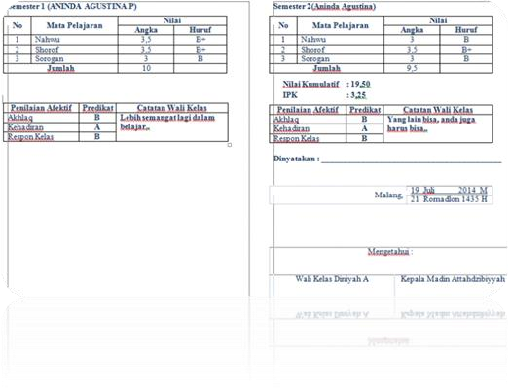

Gambar 2.1 KHS Santri

## 2.2 Definisi Sistem Informasi Manajemen

Sistem berasal dari bahasa Latin (*systema*) dan bahasa Yunani (*sustema*) adalah suatu kesatuan yang terdiri komponen atau elemen yang dihubungkanbersama untuk memudahkan aliran informasi, materi atau energi. Istilah ini sering dipergunakan untuk menggambarkan suatu set entitas yang berinteraksi, dimana suatu model matematika seringkali bisa dibuat. Dalam pengertian yang paling umum, sebuah sistem adalah sekumpulan benda yang memiliki hubungan di antara mereka. (Jauhar,Anang dkk, 2012 : 2)

Informasi merupakan hasil pengolahan data dari satu atau berbagai sumber, yang kemudian diolah, sehingga memberikan nilai, arti dan mafaat. Proses pengolahan ini memerlukan teknologi. (Pratama Eka I Putu Agus , 2014:9)

Manajemen adalah seni menyelesaikan pekerjaan melalui orang lain. Definisi Ricky W.Griffin mendefinisakan manajemen sebagai sebuah proses perencanaan, pengorganisasian, pengkoordinasian dan pengontrolan sumberdaya untuk mencapai tujuan secara efektif dan efisien.

## 2.3 Pengertian Basis Data

Basis data didefinisikan sebagai kumpulan terorganisasi dari data-data yang berhubungan sedemikian rupa sehingga mudah disimpan, dimanipulasi serta dipanggil oleh pengguna. (Nugroho Adi,2011:5)

## 2.4 Pengertian Visual Studio 2010

*Visual Studio* 2010 merupakan sebuah *integrated Development Environtment (IDE)* atau lingkungan kerja yang digunakan untuk membangun aplikasi *.NET* dengan mudah. *Visual Studio* 2010 menyediakan berbagai *tool* yang lengkap bagi para pengembang untuk membangun aplikasi yang berjalan di *.Net Framework*. Berbagai *tool*, antara lain *tool* *Tollbox* yang berisi komponen *visual*, sehingga Anda tinggal *drag and drop* komponen *Visual Studio* 2010 akan menuliskan kode untuk Anda. Selain itu masih ada jendela *wizard* yang membantu Anda untuk melakukan pemrograman dengan sangat mudah. (Saputra

A.Sigit, 2012 ; 7)

## 2.5 Pengertian SQL Server 2008

*Microsoft SQL Server* 2008 adalah sebuah terobosan baru dari *Microsoft* dalam bidang database. *SQL Server* adalah sebuah *DBMS (Database Management System)* yang dibuat oleh *micrososft* untuk ikut berkecimpung dalam persaingan dunia pengolahan data menyusul pendahulunya seperti *IBM* dan *Oracle*. (HS Octaviani,2010:2)

# BAB III. ANALISIS DAN PERENCANAAN

Pada bab ini menjelaskan tentang perencanaan pembuatan aplikasi ini dari mulai analisis sistem sampai desain *user interface* sistem.

## 3.1 Analisis Sistem

Analisis ini membahas tentang masalah yang ada sebelum dibuatnya sistem ini dan juga mengenai kelemahan sistem sebelumnya yang akan digunakan sebagai acuan sistem.

### 3.1.1 Analisis Masalah

Berdasarkan hasil wawancara dengan pengurus Lembaga Tinggi Pesantren Luhur Malang untuk sistem manajemen keuangan dimana proses pemasukan data serta pencatatan transaksi-transaksi yang terjadi baik berupa pemasukan dana *syahriah* bulanan, tahunan, donasi, dana lain-lain maupun pengeluaran masih menggunakan buku transaksi dalam bentuk kertas yang kemudian dilakukan rekapitulasi dengan memasukkan data ke *file excel* yang diberikan rumus untuk perhitungan total pemasukan, total pengeluaran dan saldo. Dari sistem (*file excel*) hanya tersedia laporan keseluruhan transaksi perbulan dengan rincian laporan perbulan tersimpan dalam satu *sheet*. Sedangkan untuk sistem manajemen madin , tidak ada data penyimpanan untuk nilai dan absensi melainkan hanya tercatat di buku rekap nilai dan buku absensi. Untuk KHS (Kartu Hasil Studi) masih dalam bentuk *file word* untuk merekap nilai dan absensi santri dalam bentuk KHS yang nantinya akan langsung dibagikan kesetiap santri tiap semesternya.

### 3.1.2 Analisis Kelemahan Sistem

Analisis ini dilakukan untuk mengetahui kekurangan atau kelemahan yang ada pada sistem menggunakan *file excel* untuk sistem manajemen keuangan dan *file word* untuk sistem manajemen madin yang dipakai saat ini, sehingga bisa digunakan sebagai acuan perancangan aplikasi. Kelemahan-kelemahan yang ditemukan berdasarkan analisis yang dilakukan adalah sebagai berikut :

1. Proses semua transaksi pada sistem manajemen keuangan yang lengkap hanya tercatat dalam buku keuangan (*hardcopy*) dan penyimpanan laporannya dalam sistem (*file excel*). Hal ini menyebabkan tidak

1. tercatatnya detail-detail transaksi yang ada untuk setiap pemasukan maupun pengeluaran seperti detail transaksi pemasukan yang meliputi pemasukan *syahriah* bulanan, pemasukan *syahriah* tahunan, pemasukan donasi, pemasukan lain-lain. Semua transaksi yang tercatat dalam satu buku keuangan mengakibatkan pengurus kesulitan ketika ingin melihat salah satu transaksi dari pemasukan misal ketika pengurus hanya ingin melihat transaksi dari pemasukan donasi saja.
2. Kadang pengurus melakukan kesalahan dalam penulisan transaksi pemasukan maupun pengeluaran sehingga menimbulkan data *redundance* yang mengakibatkan pengurus harus mengecek kembali proses transaksi secara manual melalui buku keuangan.
3. Laporan yang ada hanya laporan perbulan yang tersimpan dalam setiap *sheet* untuk setiap bulannya sehingga akan menghasilkan banyak *sheet* dalam *file* *excel*.
4. Pencatatan nilai dan absensi masih dalam bentuk buku nilai dan absensi sehingga proses perekapan nilai dan absensi harus dilakukan pengurus secara manual yaitu dengan perhitungan menggunakan kalkulator yang kemudian hasil rekap nilai dan absensi akan dimasukkan ke *file word.* Hasil dari perekapan tersebut yang disebut KHS (Kartu Hasil Studi) yang dibagikan ke santri madin.
5. KHS (Kartu Hasil Studi) hanya memuat data nilai dan absensi untuk tiap santri. Hal ini menyulitkan pengurus ketika ada *Ustadz* (guru madin putra) dan *Ustadzah* (guru madin putri) meminta data semua KHS untuk setiap kelasnya dan untuk setiap semesternya karena pengurus harus membuka file KHS (*file word*) satu persatu.

## 3.2 Deskripsi Sistem

Dari hasil analisis sistem yang berjalan saat ini, didapat rancangan sistem baru dengan spesifikasi sistem seperti dibawah ini :

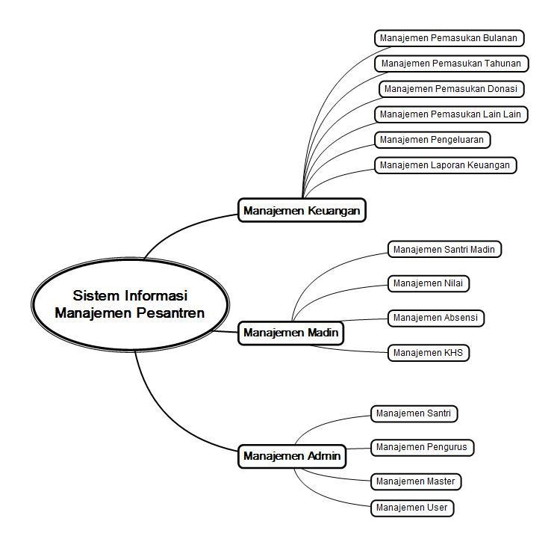

Gambar 3.1 *WBS (Work Breakdown Structure*)

## 3.3 Metode Perencanaan

Untuk perencanaan, digunakan metode *Waterfall* sebagai panduan tahapantahapan pembuatan Sistem Informasi Informasi Manajemen Pesantren di Lembaga Tinggi Pesantren Luhur Malang. Model *Waterfall* menyediakan pendekatan alur hidup perangkat lunak secara sekuensial atau terurut dimulai dari analisis, desain, pengodean, pengujian, dan tahap pendukung (*support*).

Tahap-tahap dalam model *Waterfall.*



Analisis



Desain



Pengkodean



Pengujian



Pemeliharaan

Gambar 3.2 Metode *Waterfall*

Keterangan :

1. Analisis kebutuhan perangkat lunak

Langkah ini merupakan analisis terhadap kebutuhan *software*, dan tahap untuk mengadakan pengumpulan data dengan melakukan pertemuan dengan *user,* maupun mengumpulkan data-data tambahan baik yang ada di jurnal, artikel, maupun dari internet. Pada tahap ini dilakukan wawancara dengan pengurus Lembaga Tinggi Pesantren Luhur Malang sebagai narasumber, dari wawancara yang dilakukan tersebut akan dihasilkan data-data, dokumen manual dan proses bisnis yang dilakukan pada Lembaga Tinggi Pesantren Luhur Malang.

1. Desain

Proses desain merupakan lanjutan dari proses Analisis (Analisis Kebutuhan). Tahapan ini akan menghasilkan dokumen *user requirement* atau bisa dikatakan sebagai data yang berhubungan dengan keinginan user dalam pembuatan *software*, termasuk rencana yang akan dilakukan. Pada tahapan ini akan dilakukan analisis terhadap hasil wawancara yang telah dilakukan kepada pengurus Lembaga Tinggi Pesantren Luhur Malang yang selanjutnya akan dihasilkan dokumen *user requirement* untuk pembuatan aplikasi.

1. Pengkodean

Pengkodean merupakan penerjemahan desain dalam bahasa yang bisa dikenali oleh komputer. *Programmer* akan menerjemahkan transaksi yang diminta oleh *user*. Tahap inilah yang merupakan tahapan secara nyata dalam mengerjakan Sistem Informasi Manajemen Pesantren, artinya penggunaan komputer akan dimaksimalkan dalam tahapan ini.

1. Pengujian

Setelah pengkodean selesai maka akan dilakukan pengujian terhadap sistem yang telah dibuat tadi. Tujuan pengujian adalah menemukan kesalahan-kesalahan terhadap Sistem Informasi Manajemen Pesantren yang telah dibuat untuk kemudian bisa diperbaiki.

1. Pendukung atau pemeliharaan

Tahapan ini bisa dikatakan final dalam pembuatan sebuah *software* atau sistem. Setelah melakukan analisis, desain dan pengkodean maka sistem yang sudah jadi akan digunakan oleh *user*. Tidak menutup kemungkinan sebuah perangkat lunak mengalami perubahan ketika dikirim ke *user*. Perubahan bisa terjadi karena adanya kesalahan yang muncul dan tidak terdeteksi saat pengujian, kemudian Sistem Informasi Manajemen Pesantren yang telah dibuat harus dilakukan pemeliharaannya secara berkala.

## 3.4 Desain Sistem

### 3.4.1 *Use Case Diagram*

*Use Case Diagram* adalah gambaran *graphical* dari beberapa atau semua *actor, use case*, dan interaksi diantara komponen komponen tersebut yang memperkenalkan suatu sistem yang akan dibangun. *Use case diagram* menjalankan manfaat suatu sistem jika dilihat menurut pandangan orang yang berada di luar sistem. Diagram ini menunjukkan fungsionalitas suatu sistem dan bagaimana sistem tersebut berinteraksi dengan dunia luar. Sistem ini memiliki tiga aktor utama yaitu Bendahara, TU Madin dan Admin. Berikut adalah *use case diagram* aplikasi dibuat.

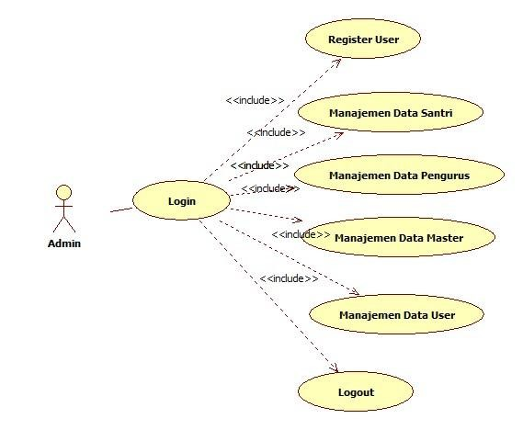

Gambar 3.3

*Usecase*

Admin

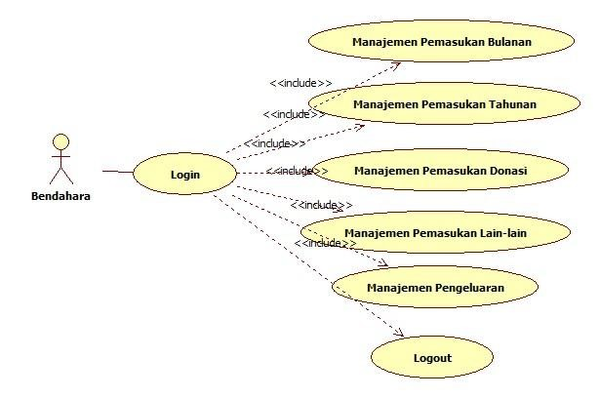

Gambar 3.4 *Usecase* Bendahara

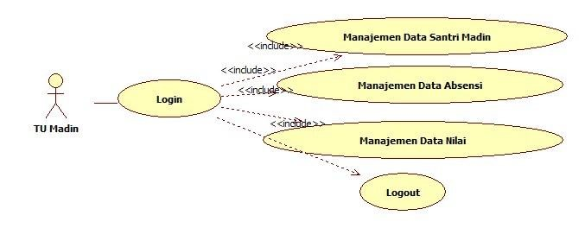

Gambar 3.5 *Usecase* TU Madin

Tabel 3.1 Deskripsi *Usecase*

|  |  |  |  |
| --- | --- | --- | --- |
| **No** | **Aktor** | ***Case*** | **Deskripsi** |
| 1. | Admin | Login | *Case* ini adalah case untuk admin ketika akan masuk ke sistem. Admin disini dalam keadaan sudah teregistrasi |
| 2. |  | Register *User* | *Case* ini digunakan admin untuk registrasi *user* seperti bendahara maupun TU Madin |
| 3. |  | Manajemen  Data Santri | *Case* ini digunakan admin untuk mengelola data santri seperti *input,update,delete*,cetak maupun lihat data santri |
| 4. |  | Manajemen  Data Pengurus | *Case* ini digunakan admin untuk mengelola data pengurus seperti *input,update,delete,*cetak maupun lihat data pengurus |
| 5. |  | Manajemen  Data Master | *Case* ini digunakan admin untuk mengelola data master seperti *input,update,delete* maupun lihat data master |
| 6. |  | Manajemen  Data User | *Case* ini digunakan admin untuk mengelola data *user* seperti melihat data *user* maupun men*delete* data *user* |
| 7. |  | Logout | *Case* ini digunakan admin untuk keluar dari sistem |
| 8. | Bendahara | Login | *Case* ini adalah case untuk Bendahara ketika akan masuk ke sistem. Bendahara disini dalam keadaan sudah teregistrasi oleh Admin |

|  |  |  |  |
| --- | --- | --- | --- |
| **No** | **Aktor** | ***Case*** | **Deskripsi** |
| 9. |  | Manajemen  Pemasukan  Bulanan | *Case* ini digunakan bendahara untuk mengelola data transaksi pemasukan bulanan seperti *input,update,delete,*cetak maupun lihat data pemasukan bulanan santri |
| 10. |  | Manajemen  Pemasukan  Tahunan | *Case* ini digunakan bendahara untuk mengelola data transaksi pemasukan tahunan seperti *input,update,delete,*cetak maupun lihat data pemasukan tahunan santri |
| 11. |  | Manajemen  Pemasukan  Donasi | *Case* ini digunakan bendahara untuk mengelola data donasi seperti *input,update,delete,*cetak maupun lihat data donasi |
| 12. |  | Manajemen  Pemasukan  Lain-lain | *Case* ini digunakan bendahara untuk mengelola data dana lain-lain seperti *input,update,delete,*cetak maupun lihat data dana lain-lain |
| 13. |  | Manajemen  Pengeluaran | *Case* ini digunakan bendahara untuk mengelola data pengeluaran seperti *input,update,delete,*cetak maupun lihat data pengeluaran |
| 14. |  | Logout | *Case* ini digunakan Bendahara untuk keluar dari sistem |
| 15. | TU Madin | Login | *Case* ini adalah case untuk TU Madin ketika akan masuk ke sistem. TU disini dalam keadaan sudah teregistrasi oleh Admin |
| 16. |  | Manajemen  Data Santri | *Case* ini digunakan TU Madin untuk mengelola data santri madin seperti *input,update,delete,*cetak |
| **No** | **Aktor** | ***Case*** | **Deskripsi** |
| 17. |  | Manajemen  Data Absensi | *Case* ini digunakan TU Madin untuk mengelola data absensi seperti *input,update,delete,*cetak maupun lihat data absensi |
| 18. |  | Manajemen  Data Nilai | *Case* ini digunakan TU Madin untuk mengelola data nilai seperti *input,update,delete,*cetak maupun lihat data nilai santri madin |
| 19. |  | Logout | *Case* ini digunakan TU Madin untuk keluar dari sistem |

### 3.4.2 *Data Flow Diagram (DFD)*

1. Diagram Konteks

Diagram konteks adalah diagram tingkat atas. Diagram dari sebuah sistem yang menggambarkan aliran data yang masuk dan keluar dari sistem dan yang masuk maupun yang keluar dari entitas. Berikut diagram konteks atau diagram level 0 daro sistem yang dibuat.

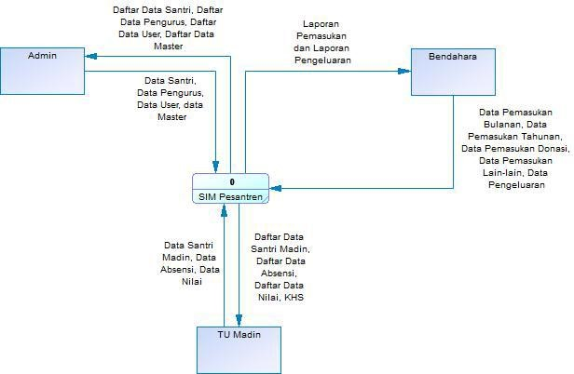

Gambar 3.6 Diagram Konteks

1. DFD Level 1

DFD Level 1 dibuat untuk penggambaran diagram konteks lebih

rinci

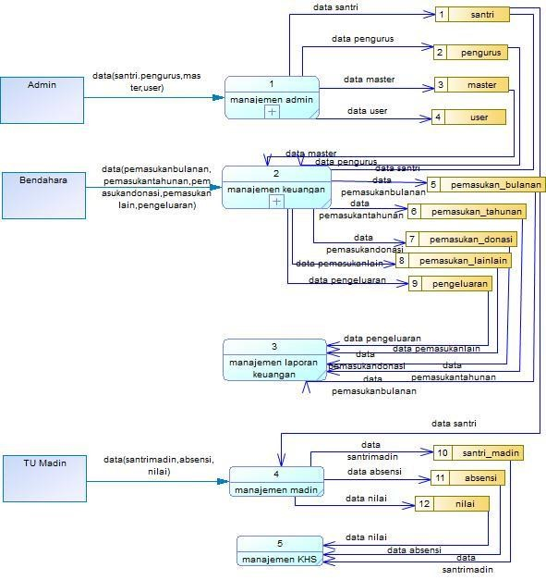

Gambar 3.7 DFD Level 1

Keterangan:

Pada DFD Level 1 ini menggambarkan Admin dapat melakukan manajemen admin sebagai pengelola data santri, pengurus, master dan user. Bendahara dapat melakukan manajemen keuagan yang mengelola data pemasukan bulanan, pemasukan tahunan, pemasukan donasi, pemasukan dana lain, pengeluaran dan laporan. Sedangkan TU Madin yang dapat melakukan manajemen madin untuk mengelola data santri madin, nilai, absensi beserta KHS.

1. DFD Level 2

DFD Level 2 digunakan untuk menggambarkan arus data secara lebih rinci dari proses yang ada didalam DFD level 1. • DFD Level 2 Manajemen Admin

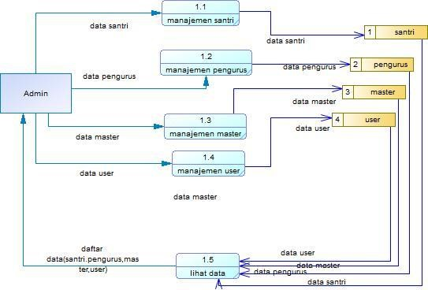

Gambar 3.8 DFD Level 2 Proses 1Keterangan:

DFD Level 2 Proses 1 merupakan level untuk menjelaskan proses dari manajemen admin.

* DFD Level 2 Manajemen Keuangan

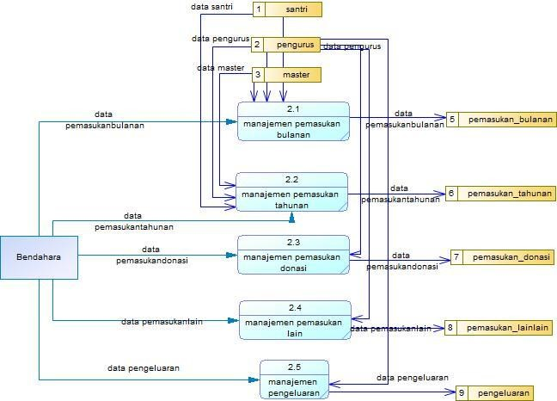

Gambar 3.9 DFD Level 2 Proses 2Keterangan:

DFD Level 2 Proses 2 merupakan level untuk menjelaskan proses dari manajemen keuangan.

* DFD Level 2 Manajemen Laporan Keuangan

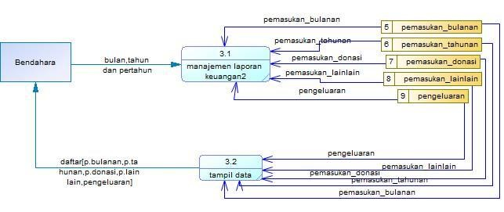

Gambar 3.10 DFD Level 2 Proses 3

Keterangan:

DFD Level 2 Proses 3 merupakan level untuk menjelaskan proses dari manajemen

laporan keuangan.

* DFD Level 2 Manajemen Madin

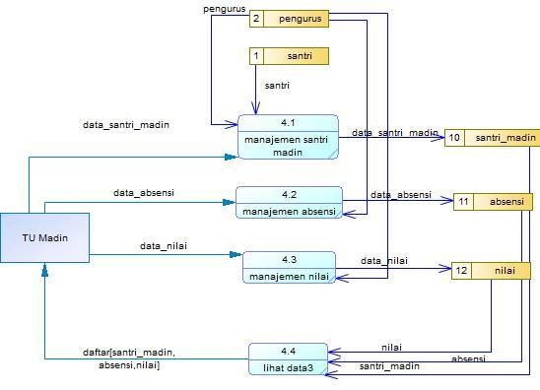

Gambar 3.11 DFD Level 2 Proses 4 Keterangan:

DFD Level 2 Proses 4 merupakan level untuk menjelaskan proses dari manajemen madin.

* DFD Level 2 Manajemen KHS

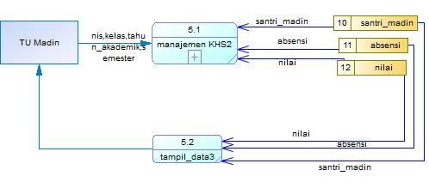

Gambar 3.12 DFD Level 2 Proses 5

Keterangan:

DFD Level 2 Proses 5 merupakan level untuk menjelaskan proses dari manajemen KHS

## 3.5 Perancangan *Database*

### 3.5.1 *Entity Relationship Diagram (ERD)*

*ERD* merupaka notasi grafis dalam pemodelan data konseptual yang mendeskripsikan hubungan antar penyimpanan. *ERD* digunakan untuk memodelkan struktur data dan hubungan antar data. Pada *ERD* Sistem Informasi Manajemen Pesantren terdapat 18 tabel yang saling berhubungan. Berikut adalah *ERD* dari Sistem Informasi Manajemen Pesantren di Lembaga Tinggi Pesantren:

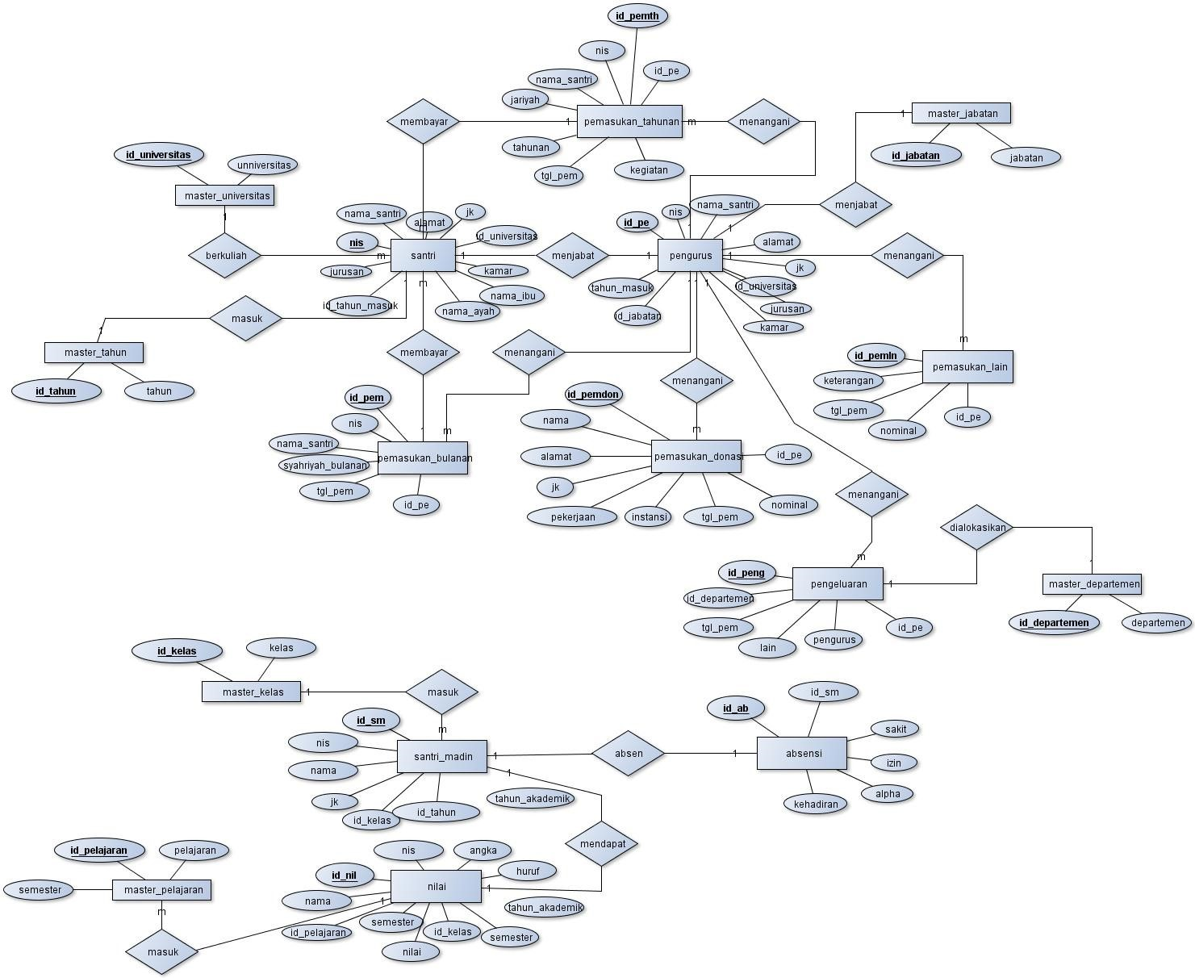

Gambar 3.13

*Entity Relationship Diagram*

25

### 3.5.2 *Physical Data Model* (*PDM*)

Physical data model merupakan model perancangan databse yang menggunakan sejumlah tabel untuk menggambarkan data serta hubungan antara data-data tersebut. Pada *PDM* Sistem Informasi Manajemen Pesantren setiap tabel mempunyai sejumlah kolom di mana setiap kolom memiliki nama yang unik yang merepresentasikan nama tabel. *PDM* Sistem Informasi Manajemen Pesantren memiliki 18 tabel dimana setiap tabel memiliki *primary key* dan beberapa tabel dihubungkan dengan *foriegn key.*

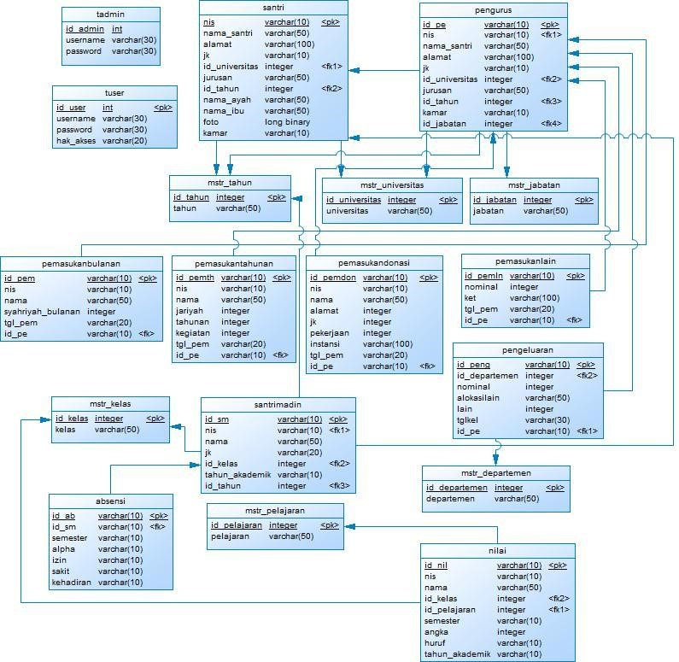

Gambar 3.14 *Physical Data Model*

26

## 3.6 Perancangan *User Interface*

Perancangan *user interface* adalah pembuatan gambaran rancarangan tampilan untuk sistem yang dibuat. Rancangan ini digunakan untuk memudahkan pembuatan aplikasi.

1. Halaman Awal Sistem

|  |
| --- |
| Link login admin |
| Form Login    Nama Pesantren    SISTEM INFORMASI    MANAJEMEN PESANTREN |

Gambar 3.15 Halaman Awal Sistem

1. Halaman Menu Pengguna



**Nama Pesantren**



Menu Pengguna



Menu Manajemen

Keuangan



Menu Manajemen

Madin



SISTEM INFORMASI

MANAJEMEN PESANTREN

Gambar 3.16 Halaman Menu Pengguna

1. Halaman Pemasukan *Syahriah*

|  |
| --- |
| Menu Cetak Kwitansi |
|  |
| Form Pemasukan  *Syahriah* |
| Form Pencarian |
| Tabel Data Pemasukan *Syahriah* |

Gambar 3.17 Halaman Pemasukan *Syahriah*

1. Halaman Pemasukan Tahunan

|  |
| --- |
| Menu Cetak Kwitansi |
|  |
| Form Pemasukan  Tahunan |
| Form Pencarian |
| Tabel Data Pemasukan Tahunan |

Gambar 3.18 Halaman Pemasukan Tahunan

1. Halaman Pemasukan Donasi

|  |
| --- |
| Form Pemasukan  Donasi |
| Form Pencarian |
| Tabel Data Pemasukan  Donasi |

Gambar 3.19 Halaman Pemasukan Donasi

1. Halaman Pemasukan Lain-lain

|  |
| --- |
| Form Pemasukan Lain  -  lain |
| Form Pencarian |
| Tabel Data Pemasukan  Lain-lain |

Gambar 3.20 Halaman Pemasukan Lain-lain

1. Halaman Pengeluaran

|  |
| --- |
| Form Pengeluaran |
| Form    Pencarian |
| Tabel Data Pengeluaran |

Gambar 3.21 Halaman Pengeluaran

1. Halaman Laporan



Form Pilihan Tampil

Laporan Keuangan

Gambar 3.22 Halaman Laporan

1. Halaman *Input* Santri Madin

|  |
| --- |
| Menu Cetak Santri Madin |
|  |
| Form  *Input*  Santri  Madin |
| Form Pencarian |
| Tabel Data Santri  Madin |

Gambar 3.23 Halaman *Input* Santri Madin

1. Halaman Absensi

|  |
| --- |
| Form Absensi |
| Form Pencarian |
| Tabel Data Absensi |

Gambar 3.24 Halaman Absensi

1. Halaman Nilai

|  |
| --- |
| Form Nilai |
| Form Pencarian |
| Tabel Data Nilai |

Gambar 3.25 Halaman Nilai

1. Halaman KHS (Kartu Hasil Studi)



Form Tampil KHS

Gambar 3.26 Halaman KHS

1. Halaman Awal Admin

|  |
| --- |
| Link login pengguna |
| Form Login    Nama Pesantren    SISTEM INFORMASI    MANAJEMEN PESANTREN |

Gambar 3.27 Halaman Awal Sistem

1. Halaman Menu Admin

|  |
| --- |
| Menu Admin |
| Menu Admin    Nama Pesantren    SISTEM INFORMASI    MANAJEMEN PESANTREN |

Gambar 3.28 Halaman Menu Admin

1. *Input* Santri

|  |
| --- |
| Menu Cetak Santri |
|  |
| Form  *Input*  Santri |
| Form Pencarian |
| Tabel Data Santri |

Gambar 3.29 Halaman *Input* Santri

1. Halaman *Input* Pengurus

|  |
| --- |
| Form  *Input*  Pengurus |
| Form Pencarian |
| Tabel Data Pengurus |

Gambar 3.30 Halaman *Input* Pengurus

1. *Input* Master

|  |
| --- |
| Form  *Input*  Master |
| Form Pencarian |
| Tabel Data Master |

Gambar 3.31 Halaman *Input* Master

1. Halaman *Registrasi* Pengguna



Form

*Registrasi*

Pengguna

Gambar 3.32 Halaman *Registrasi* Pengguna

1. Ubah Kata Sandi



Form Ubah Kata Sandi

Gambar 3.33 Halaman Ubah Kata Sandi

# BAB IV. IMPLEMENTASI

Bab ini menjelaskan tentang implementasi dari perancangan yang dilakukan pada bab sebelumnya mengenai Sistem Informasi Manajemen Pesantren di Lembaga Tinggi Pesantren Luhur Malang.

## 4.1 Spesifikasi *Hardware* dan *Software*

### 4.1.1 Kebutuhan Perangkat Keras (*Hardware*)

Untuk menjalankan Sistem Informasi Manajemen Pesantren di Lembaga Tinggi Pesantren Luhur Malang ini dibutuhkan sistem perangkat keras yang mampu mendukung pengoperasian program. Sistem perangkat keras tersebut harus memenuhi spesifikasi minimal dari kebutuhan *hardware* dari sistem yang akan diterapkan. Adapun pada tabel 4.1 menunjukkan spesifikasi minimal *hardware* yang dibutuhkan.

Tabel 4.1 Spesifikasi Perangkat Keras

|  |  |
| --- | --- |
| **Perangkat Keras** | **Keterangan** |
| *CPU* | Komputer dengan spesifikasi minimum Pentium 4 |
| *Memory* | Komputer dengan spesifikasi minimum 512 MB |
| *Harddisk* | Komputer dengan spesifikasi minimum 200 GB |

### 4.1.2 Kebutuhan Perangkat Lunak (*Software*)

Untuk menjalankan Sistem Informasi Manajemen Pesantren di Lembaga Tinggi Pesantren Luhur Malang ini dibutuhkan sistem perangkat lunak (*software*) yang mampu mendukung pengoperasian program. Sistem perangkat lunak tersebut yang dibutuhkan oleh Sistem Informasi Manajemen Pesantren di Lembaga Tinggi Pesantren Luhur Malang adalah sebagai berikut:

37

Tabel 4.2 Spesifikasi Perangkat Lunak

|  |  |
| --- | --- |
| **Perangkat Lunak** | **Keterangan** |
| Windows XP | Sistem Operasi minimal untuk menjalankan sistem |
| SQL Server 2008 | Untuk penyimpanan data |
| Visual Basic 2010 | Untuk membuat dan menjalankan sistem |

## 4.2 Pembuatan *Database* dan Tabel

Pembuatan *database* dan tabel ini disesuaikan dengan Entity Relationship Diagram yang telah dibuat sebelumnya. Pembuatan *database* menggunakan aplikasi *SQL Server* 2008 dengan nama manajemen. Berikut detail tabel-tabel yang telah dibuat.

### 4.2.1 Tabel santri

Tabel ini digunakan untuk menyimpan data santri. Tabel ini memiliki atribut nis, nama_santri, alamat, jk, universitas, jurusan, tahun_masuk, nama_ayah, nama_ibu, foto, kamar. *Syntax* yang digunakan untuk pembuatan tabel ini sebagai berikut:

CREATE TABLE [dbo].[santri](

[nis] [varchar](10) NOT NULL,

[nama_santri] [varchar](50) NOT NULL,

[alamat] [varchar](100) NOT NULL,

[jk] [varchar](10) NOT NULL,

[universitas] [varchar](50) NOT NULL,

[jurusan] [varchar](50) NOT NULL,

[tahun_masuk] [varchar](20) NOT NULL,

[nama_ayah] [varchar](50) NOT NULL,

[nama_ibu] [varchar](50) NOT NULL,

[foto] [image] NOT NULL,

[kamar] [varchar](10) NOT NULL,

CONSTRAINT [PK_santri] PRIMARY KEY CLUSTERED

([nis] ASC

)WITH (PAD_INDEX = OFF,

STATISTICS_NORECOMPUTE = OFF, IGNORE_DUP_KEY

= OFF, ALLOW_ROW_LOCKS = ON, ALLOW_PAGE_LOCKS

= ON) ON [PRIMARY]

) ON [PRIMARY] TEXTIMAGE_ON [PRIMARY]

GO

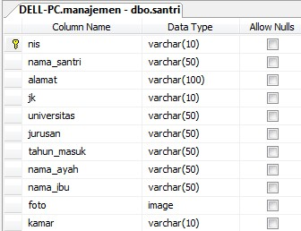

Gambar 4.1 Tabel santri

### 4.2.2 Tabel pengurus

Tabel ini digunakan untuk menyimpan data pengurus. Tabel ini memiliki atribut id_pe, nis, nama_pengurus, alamat, jk, universitas, jurusan, tahun_masuk, kamar, jabatan. *Syntax* yang digunakan untuk pembuatan tabel ini sebagai berikut:

CREATE TABLE [dbo].[pengurus](

[id_pe] [varchar](10) NOT NULL,

[nis] [varchar](10) NOT NULL,

[nama_pengurus] [varchar](50) NOT NULL,

[alamat] [varchar](100) NOT NULL,

[jk] [varchar](10) NOT NULL,

[universitas] [varchar](50) NOT NULL,

[jurusan] [varchar](50) NOT NULL,

[tahun_masuk] [varchar](50) NOT NULL,

[kamar] [varchar](10) NOT NULL,

[jabatan] [varchar](50) NOT NULL,

CONSTRAINT [PK_pengurus_1] PRIMARY KEY

CLUSTERED

(

[id_pe] ASC

)WITH (PAD_INDEX = OFF,

STATISTICS_NORECOMPUTE = OFF, IGNORE_DUP_KEY

= OFF, ALLOW_ROW_LOCKS = ON, ALLOW_PAGE_LOCKS

= ON) ON [PRIMARY]

) ON [PRIMARY]

GO

SET ANSI_PADDING OFF

GO

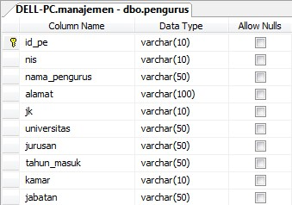

Gambar 4.2 Tabel pengurus

### 4.2.3 Tabel santrimadin

Tabel ini digunakan untuk menyimpan data santri madin. Tabel ini memiliki atribut id_sm, nis, nama, jk, kelas, jurusan, tahun_akademik, tahun_masuk,.

*Syntax* yang digunakan untuk pembuatan tabel ini sebagai berikut:

CREATE TABLE [dbo].[santrimadin](

[id_sm] [varchar](10) NOT NULL,

[nis] [varchar](10) NOT NULL,

[nama] [varchar](50) NOT NULL,

[jk] [varchar](20) NOT NULL,

[kelas] [varchar](10) NOT NULL,

[tahun_akademik] [varchar](10) NOT NULL,

[tahun_masuk] [varchar](10) NOT NULL,

CONSTRAINT [PK_santrimadin] PRIMARY KEY

CLUSTERED

(

[id_sm] ASC

)WITH (PAD_INDEX = OFF,

STATISTICS_NORECOMPUTE = OFF, IGNORE_DUP_KEY

= OFF, ALLOW_ROW_LOCKS = ON, ALLOW_PAGE_LOCKS

= ON) ON [PRIMARY]

) ON [PRIMARY]

GO

SET ANSI_PADDING OFF

GO

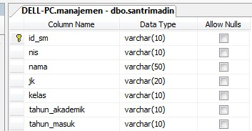

Gambar 4.3 Tabel santrimadin

### 4.2.4 Tabel tuser

Tabel ini digunakan untuk menyimpan data pengguna. Tabel ini memiliki atribut id_user, username, password, hak_akses. *Syntax* yang digunakan untuk pembuatan tabel ini sebagai berikut:

CREATE TABLE [dbo].[tuser](

[id_user] [int] IDENTITY(1,1) NOT NULL,

[username] [varchar](30) NOT NULL,

[password] [varchar](30) NOT NULL,

[hak_akses] [varchar](20) NOT NULL,

CONSTRAINT [PK_user] PRIMARY KEY CLUSTERED

(

[id_user] ASC

)WITH (PAD_INDEX = OFF,

STATISTICS_NORECOMPUTE = OFF, IGNORE_DUP_KEY

= OFF, ALLOW_ROW_LOCKS = ON, ALLOW_PAGE_LOCKS

= ON) ON [PRIMARY]

) ON [PRIMARY]

GO

SET ANSI_PADDING OFF

GO

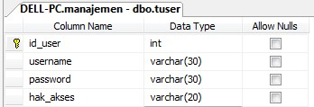

Gambar 4.4 Tabel tuser

### 4.2.5 Tabel pemasukanbulanan

Tabel ini digunakan untuk menyimpan data pemasukan bulanan. Tabel ini memiliki atribut id_pem, nis, nama, syahriyah_bulanan, tgl_pem, pengurus.

*Syntax* yang digunakan untuk pembuatan tabel ini sebagai berikut:

CREATE TABLE [dbo].[pemasukanbulanan](

[id_pem] [varchar](10) NOT NULL,

[nis] [varchar](10) NOT NULL,

[nama] [varchar](50) NOT NULL,

[syahriyah_bulanan] [int] NOT NULL,

[tgl_pem] [varchar](20) NOT NULL, [pengurus] [varchar](50) NOT NULL

) ON [PRIMARY]

GO

SET ANSI_PADDING OFF

GO

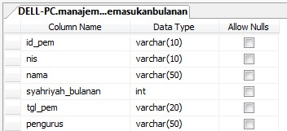

Gambar Tabel 4.5 pemasukanbulanan

### 4.2.6 Tabel pemasukantahunan

Tabel ini digunakan untuk menyimpan data pemasukan tahunan. Tabel ini memiliki atribut id_pemth, nis, nama, jariyah, tahunan, kegiatan, tgl_pem, pengurus. *Syntax* yang digunakan untuk pembuatan tabel ini sebagai berikut:

CREATE TABLE [dbo].[pemasukantahunan](

[id_pemth] [varchar](10) NOT NULL,

[nis] [varchar](10) NOT NULL,

[nama] [varchar](50) NOT NULL,

[jariyah] [int] NOT NULL,

[tahunan] [int] NOT NULL,

[kegiatan] [int] NOT NULL,

[tgl_pem] [varchar](20) NOT NULL, [pengurus] [varchar](50) NOT NULL

) ON [PRIMARY]

GO

SET ANSI_PADDING OFF

GO

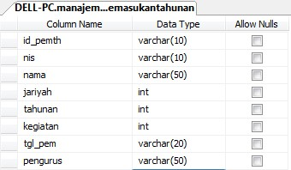

Gambar Tabel 4.6 pemasukantahunan

### 4.2.7 Tabel pemasukandonasi

Tabel ini digunakan untuk menyimpan data pemasukan donasi. Tabel ini memiliki atribut id_pemdon, nama, alamat, jk, pekerjaan, instansi, tgl_pem, nominal, pengurus. *Syntax* yang digunakan untuk pembuatan tabel ini sebagai berikut:

CREATE TABLE [dbo].[pemasukandonasi](

[id_pemdon] [varchar](20) NOT NULL,

[nama] [varchar](50) NOT NULL,

[alamat] [varchar](100) NOT NULL,

[jk] [varchar](20) NOT NULL,

[pekerjaan] [varchar](50) NOT NULL,

[instansi] [varchar](100) NOT NULL,

[tgl_pem] [varchar](30) NOT NULL,

[nominal] [int] NOT NULL,

[pengurus] [varchar](50) NOT NULL

) ON [PRIMARY]

GO

SET ANSI_PADDING OFF

GO

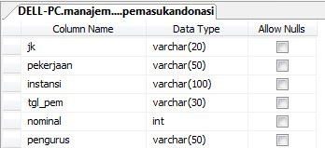

Gambar Tabel 4.7 pemasukandonasi

### 4.2.8 Tabel pemasukanlain

Tabel ini digunakan untuk menyimpan data pemasukan dana lain. Tabel ini memiliki atribut id_pemln, nominal, ket, tgl_pem, pengurus. *Syntax* yang digunakan untuk pembuatan tabel ini sebagai berikut:

CREATE TABLE [dbo].[pemasukanlain](

[id_pemln] [varchar](10) NOT NULL,

[nominal] [int] NOT NULL,

[ket] [varchar](100) NOT NULL,

[tgl_pem] [varchar](20) NOT NULL, [pengurus] [varchar](50) NOT NULL

) ON [PRIMARY]

GO

SET ANSI_PADDING OFF

GO

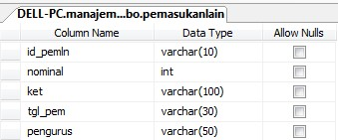

Gambar Tabel 4.8 pemasukanlain

### 4.2.9 Tabel pengeluaran

Tabel ini digunakan untuk menyimpan data pengeluaran. Tabel ini memiliki atribut idpeng, departemen, nominal, alokasilain, lain, tglkel, pengurus. *Syntax* yang digunakan untuk pembuatan tabel ini sebagai berikut:

CREATE TABLE [dbo].[pengeluaran](

[idpeng] [varchar](10) NOT NULL,

[departemen] [varchar](50) NOT NULL,

[nominal] [int] NOT NULL,

[alokasilain] [nvarchar](50) NOT NULL,

[lain] [int] NOT NULL,

[tglkel] [varchar](30) NOT NULL,

[pengurus] [varchar](50) NOT NULL

) ON [PRIMARY]

GO

SET ANSI_PADDING OFF

GO

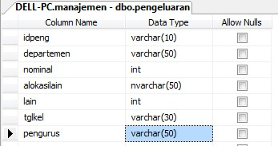

Gambar 4.9 Tabel pengeluaran

### 4.2.10 Tabel nilai

Tabel ini digunakan untuk menyimpan data nilai. Tabel ini memiliki atribut id_nil, nis, nama, kelas, mapel, semester, angka, huruf, tahun_akademik.

*Syntax* yang digunakan untuk pembuatan tabel ini sebagai berikut.

|  |
| --- |
| CREATE TABLE [dbo].[nilai](  [id_nil] [nchar](10) NOT NULL, [nis] [varchar](10) NOT NULL,  [nama] [varchar](50) NOT NULL,  [kelas] [varchar](10) NOT NULL,  [mapel] [varchar](50) NOT NULL,  [semester] [varchar](10) NOT NULL,  [angka] [int] NOT NULL,  [huruf] [varchar](10) NOT NULL,  [tahun_akademik] [varchar](10) NOT NULL  ) ON [PRIMARY]    GO    SET ANSI_PADDING OFF  GO |

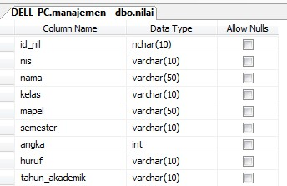

Gambar 4.10 Tabel nilai

### 4.2.11 Tabel absensi

Tabel ini digunakan untuk menyimpan data absensi. Tabel ini memiliki atribut id_ab, id_sm, semester, alpha, izin, sakit, kehadiran. *Syntax* yang digunakan untuk pembuatan tabel ini sebagai berikut:

CREATE TABLE [dbo].[absensi](

[id_ab] [nchar](10) NOT NULL,

[id_sm] [varchar](10) NOT NULL,

[semester] [nchar](10) NOT NULL,

[alpha] [nchar](10) NOT NULL,

[izin] [nchar](10) NOT NULL,

[sakit] [nchar](10) NOT NULL,

[kehadiran] [nchar](10) NOT NULL,

CONSTRAINT [PK_absensi] PRIMARY KEY CLUSTERED

(

[id_ab] ASC

)WITH (PAD_INDEX = OFF,

STATISTICS_NORECOMPUTE = OFF, IGNORE_DUP_KEY

= OFF, ALLOW_ROW_LOCKS = ON, ALLOW_PAGE_LOCKS

= ON) ON [PRIMARY]

) ON [PRIMARY]

GO

SET ANSI_PADDING OFF

GO

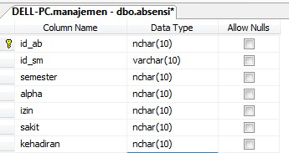

Gambar 4.11 Tabel absensi

### 4.2.12 Tabel mstr_departemen

Tabel ini digunakan untuk menyimpan data master departemen. Tabel ini memiliki atribut id_departemen, departemen. *Syntax* yang digunakan untuk pembuatan tabel ini sebagai berikut:

CREATE TABLE [dbo].[mstr_departemen](

[id_departemen] [int] IDENTITY(1,1) NOT NULL,

[departemen] [varchar](50) NOT NULL

) ON [PRIMARY]

GO

SET ANSI_PADDING OFF

GO

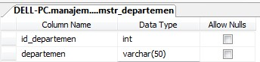

Gambar 4.12 Tabel mstr_departemen

### 4.2.13 Tabel mstr_jabatan

Tabel ini digunakan untuk menyimpan data master departemen. Tabel ini memiliki atribut id_jabatan, jabatan. *Syntax* yang digunakan untuk pembuatan tabel ini sebagai berikut:

CREATE TABLE [dbo].[mstr_jabatan](

[id_jabatan] [int] IDENTITY(1,1) NOT NULL,

[jabatan] [varchar](20) NOT NULL

) ON [PRIMARY]

GO

SET ANSI_PADDING OFF

GO

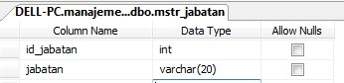

Gambar 4.13 Tabel mstr_jabatan

### 4.2.14 Tabel mstr_pelajaran

Tabel ini digunakan untuk menyimpan data master pelajaran. Tabel ini memiliki atribut id_pelajaran, pelajaran. *Syntax* yang digunakan untuk pembuatan tabel ini sebagai berikut:

CREATE TABLE [dbo].[mstr_pelajaran](

[id_pelajaran] [int] IDENTITY(1,1) NOT NULL,

[pelajaran] [varchar](20) NOT NULL,

[semester] [int] NOT NULL,

CONSTRAINT [PK_mstr_pelajaran] PRIMARY KEY

CLUSTERED

(

[id_pelajaran] ASC

)WITH (PAD_INDEX = OFF,

STATISTICS_NORECOMPUTE = OFF, IGNORE_DUP_KEY

= OFF, ALLOW_ROW_LOCKS = ON, ALLOW_PAGE_LOCKS

= ON) ON [PRIMARY]

) ON [PRIMARY]

GO

SET ANSI_PADDING OFF

GO

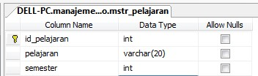

Gambar 4.14 Tabel mstr_pelajaran

### 4.2.15 Tabel mstr_kelas

Tabel ini digunakan untuk menyimpan data master kelas. Tabel ini memiliki atribut id_kelas, kelas. *Syntax* yang digunakan untuk pembuatan tabel ini sebagai berikut:

CREATE

TABLE

]

[

dbo

.

[

mstr_kelas

]

(

[

id_kelas] [int]

IDENTITY

(

1

,

1

)

NOT

NULL,

[

kelas]

varchar

]

[

(

10

)

NOT

NULL

)

ON

[

PRIMARY

]

GO

SET

ANSI_PADDING

OFF

GO

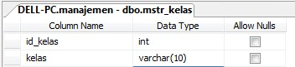

Gambar 4.15 Tabel mstr_kelas

### 4.2.16 Tabel mstr_tahun

Tabel ini digunakan untuk menyimpan data master tahun. Tabel ini memiliki atribut id_tahun, tahun. *Syntax* yang digunakan untuk pembuatan tabel ini sebagai berikut:

CREATE TABLE [dbo].[mstr_tahun](

[id_tahun] [int] IDENTITY(1,1) NOT NULL,

[tahun] [varchar](10) NOT NULL

) ON [PRIMARY]

GO

SET ANSI_PADDING OFF

GO

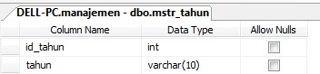

Gambar 4.16 Tabel mstr_tahun

### 4.2.17 Tabel mstr_universitas

Tabel ini digunakan untuk menyimpan data master universitas. Tabel ini memiliki atribut id_universitas, universitas. *Syntax* yang digunakan untuk pembuatan tabel ini sebagai berikut:

CREATE TABLE [dbo].[mstr_universitas](

[id_universitas] [int] IDENTITY(1,1) NOT

NULL,

[universitas] [varchar](50) NOT NULL

) ON [PRIMARY]

GO

SET ANSI_PADDING OFF

GO

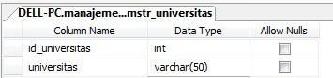

Gambar 4.17 Tabel mstr_universitas

## 4.3 *Print Screen Interface* Sistem

Berikut ini adalah *print screen* dari Sistem Informasi Manajemen Pesantren di Lembaga Tinggi Pesantren Luhur Malang.

### 4.3.1 Halaman *Login* Pengguna

Untuk masuk ke Sistem Manajemen Pesantren, pengguna harus *login* dahulu dengan memasukkan nama pengguna, kata sandi serta memilih tipe pengguna apakah sebagai Bendahara atau sebagai TU Madin.

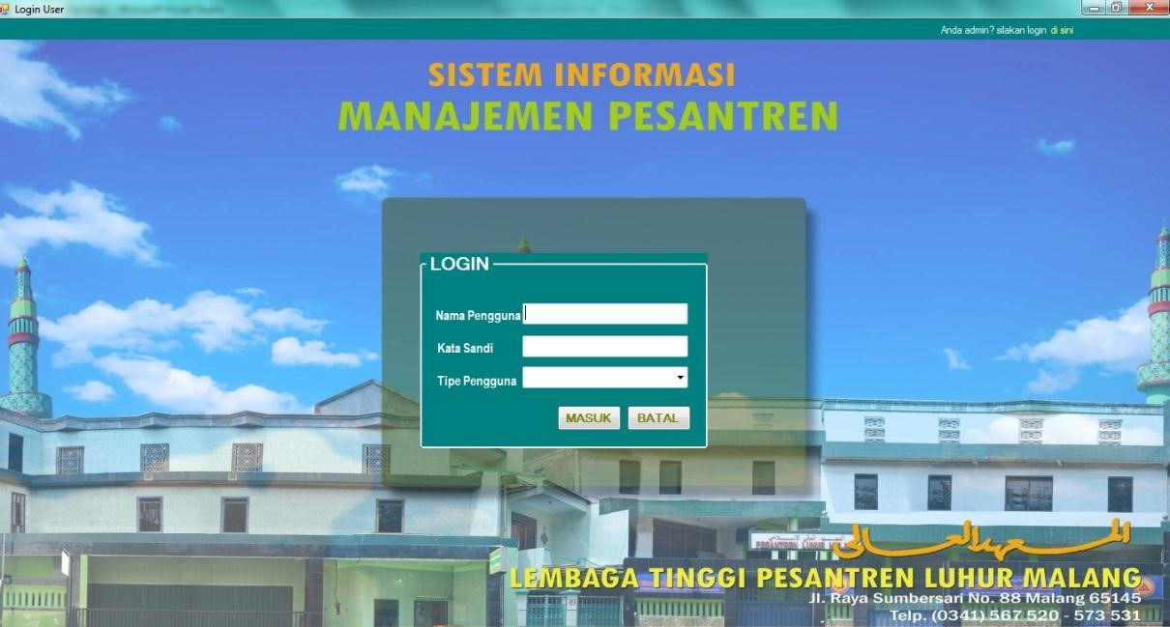

Gambar 4.18 *Login* Pengguna

Jika data yang dimasukkan telah sesuai maka *login* pengguna diterima. Jika nama pengguna, kata sandi atau tipe pengguna tidak sesuai maka akan tampil peringatan seperti yang ditunjukkan pada gambar.

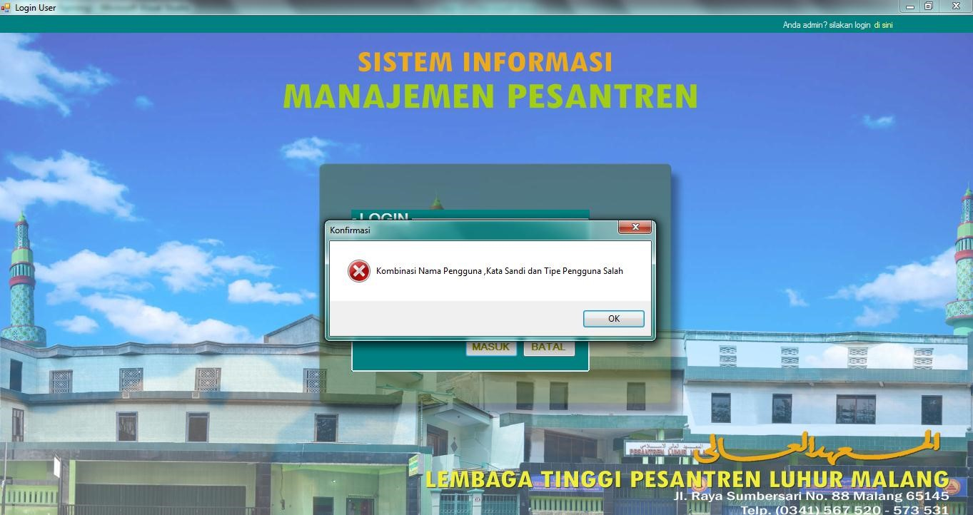

Gambar 4.19 *Login* Salah

### 4.3.2 Halaman Utama Pengguna

Setelah melakukan login maka pengguna akan masuk ke halaman utama Sistem Manajemen Pesantren. Apabila tipe pengguna yang dipilih adalah Bendahara maka pengguna hanya bisa mengakses menu-menu manajemen keuangan yang meliputi menu *syahriyah* bulanan, *syahriyah* tahunan, donasi, lainlain, pengeluaran dan laporan. Sedangkan apabila tipe pengguna yang dipilih adalah TU Madin maka pengguna hanya bisa mengakses menu-menu manajemen madin yang meliputi menu santri madin, nilai, absensi dan KHS.

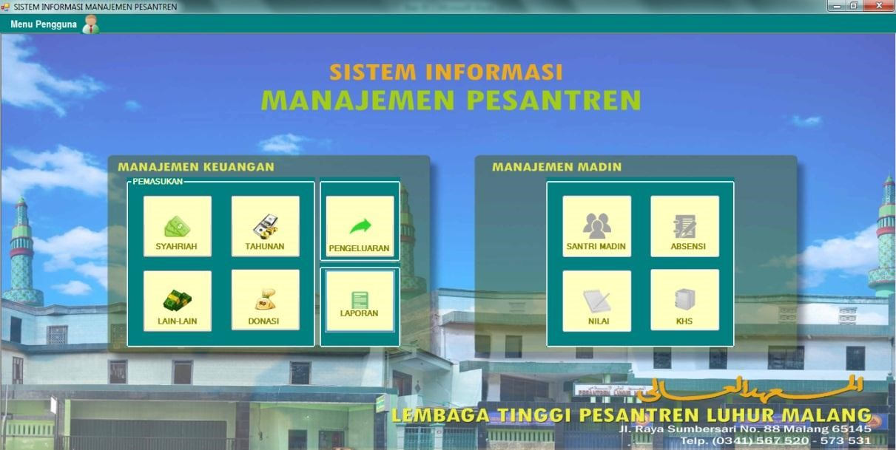

Gambar 4.20Halaman Utama Pengguna

### 4.3.3 Halaman Menu *Syahriyah* Bulanan

Menu *Syahriyah* Bulanan adalah menu yang digunakan Bendahara untuk manajemen data transaksi dari *syahriyah* bulanan seluruh santri yang meliputi tambah transaksi, ubah transaksi, hapus transaksi, cari transaksi, cetak kwitansi, cetak data *syahriyah* bulanan.

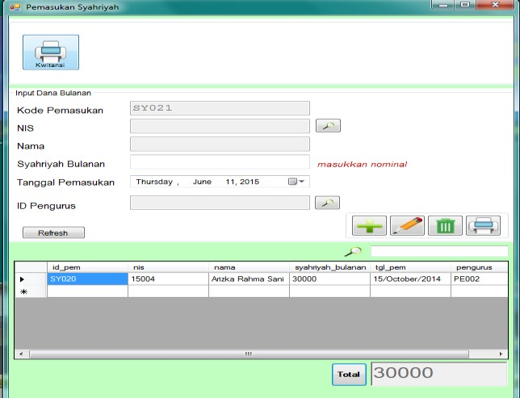

Gambar 4.21Halaman *Syahriyah* Bulanan

Untuk memasukkan nis santri yaitu dengan klik *button* “  ” untuk mendapatkan nis santri.

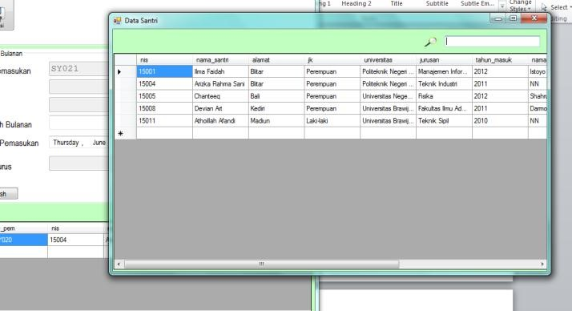

Gambar 4.22Halaman Ambil Nis Santri

Untuk menyimpan data yang telah dimasukkan dengan mengklik *button*

“ “maka akan muncul peringatan data tersimpan. Untuk menghapus data transaksi *syariah* bulanan dengan mengklik klik *button* “  ”. Apabila bendahara ingin mengubah data transaksi *syahriyah* bulanan, yaitu dengan cara *double* klik salah satu data transaksi. Kemudian mengubah data yang ingin diubah, setelah itu mengklik button “”. Untuk mencetak seluruh data transaksi *syahriyah* bulanan dengan mengklik *button* “” maka akan tampil tambilan seperti gambar di bawah ini.

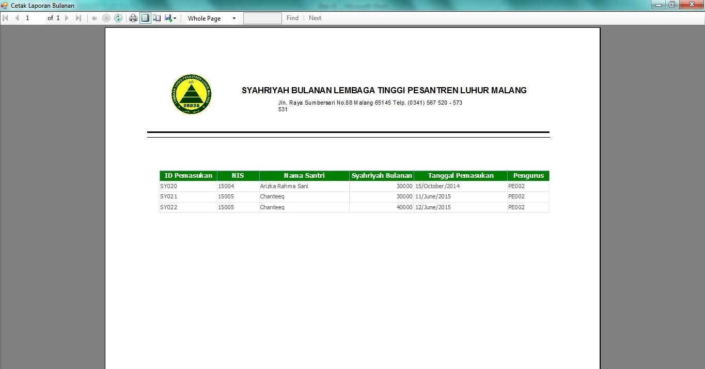

Gambar 4.23 Cetak Laporan *Syahriyah* Bulanan

Untuk mencetak kwitansi bendahara harus mengklik button “ ” maka akan muncul tampilan seperti gambar dibawah ini.

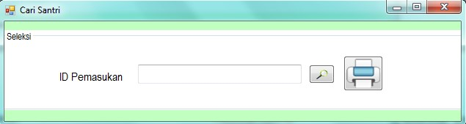

Gambar 4.24 Cari ID Transaksi

Bendahara harus memasukkan id transaksi dengan klik button “ ” untuk mendapatkan id transaksi. Jika sudah memasukkan id transaksi klik button “ ” maka akan muncul hasil cetak kwitansi seperti gambar berikut.

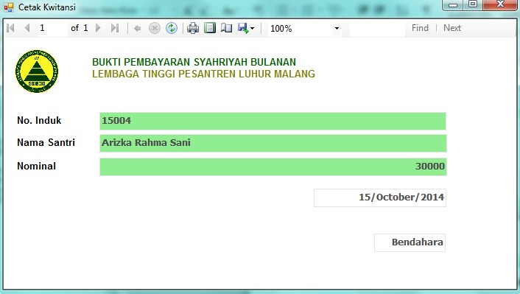

Gambar 4.25 Cetak Kwitansi

Untuk melihat total dari pemasukan syahriyah bulanan dengan klik *button*

total



Gambar 4.26 Total *Syahriyah* Bulanan

### 4.3.4 Halaman Menu *Syahriyah* Tahunan

Menu *Syahriyah* Tahunan adalah menu yang digunakan Bendahara untuk manajemen data transaksi dari *syahriyah* tahunan seluruh santri yang meliputi tambah transaksi, ubah transaksi, hapus transaksi, cari transaksi, cetak kwitansi, cetak data syahriyah tahunan.

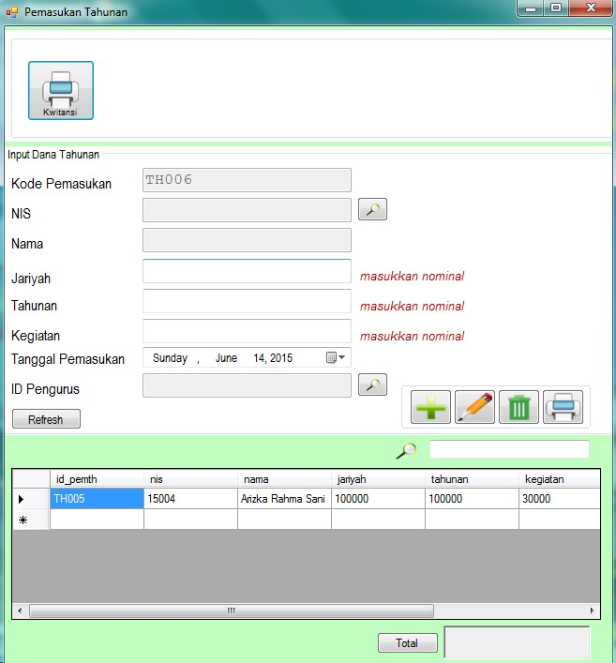

Gambar 4.27 Halaman Syahriyah Tahunan

Untuk menambah data transaksi dari *syahriyah* tahunan bendahara harus memasukkan data pada *form* yang telah disediakan. Untuk memasukkan nis santri yaitu dengan mengklik *button* “ ” untuk mendapatkan nis santri. Untuk menyimpan data yang telah dimasukkan dengan klik *button* “ ” . Untuk menghapus data transaksi *syariah* tahunan klik *button* “ ”, untuk membatalkan klik *button* “cancel”. Apabila ingin mengubah data transaksi *syahriyah* tahunan, yaitu dengan cara *double* klik salah satu data transaksi. Kemudian ubah data yang ingin diubah, setelah itu klik button “”.

Untuk mencetak seluruh data transaksi *syahriyah* tahunan dengan klik

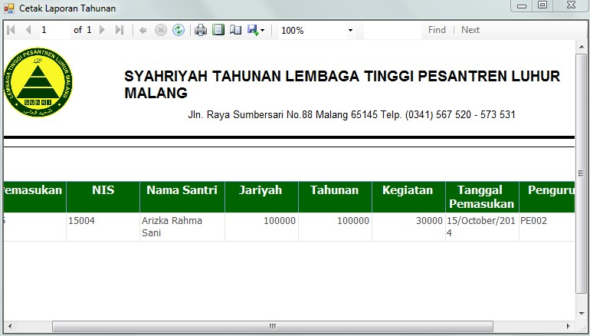

*button*

“

” maka akan muncul tampilan hasil cetak data syahriyah tahunan

.



Gambar 4.28 Cetak Laporan *Syahriyah* Tahunan

Untuk mencetak kwitansi dengan klik button “” maka akan muncul tampilan seperti gambar dibawah ini.

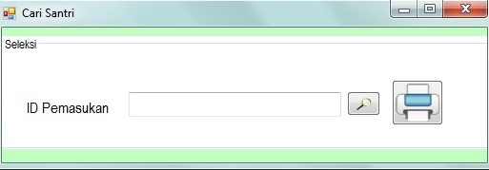

Gambar 4.29 Cari ID Transaksi

Bendahara harus memasukkan id transaksi dengan klik button “ ” untuk mendapatkan id transaksi. Jika sudah memasukkan id transaksi klik button “ ” maka akan muncul hasil cetak kwitansi seperti gambar berikut:

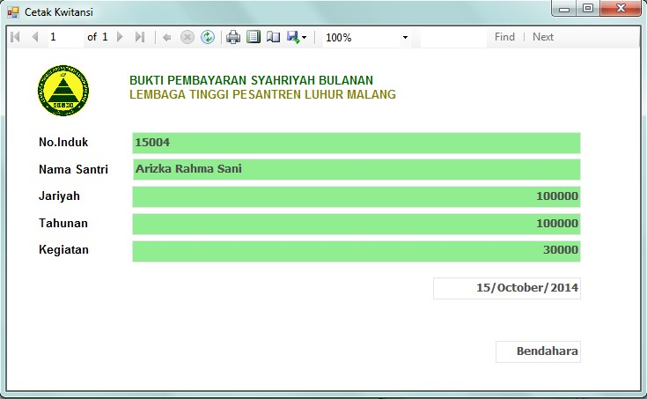

Gambar 4.30 Cetak Kwitansi

### 4.3.5 Halaman Menu Donasi

Menu Donasi adalah menu yang digunakan Bendahara untuk manajemen data transaksi dari donasiyang meliputi tambah transaksi, ubah transaksi, hapus transaksi, cari transaksi, cetak data donasi.

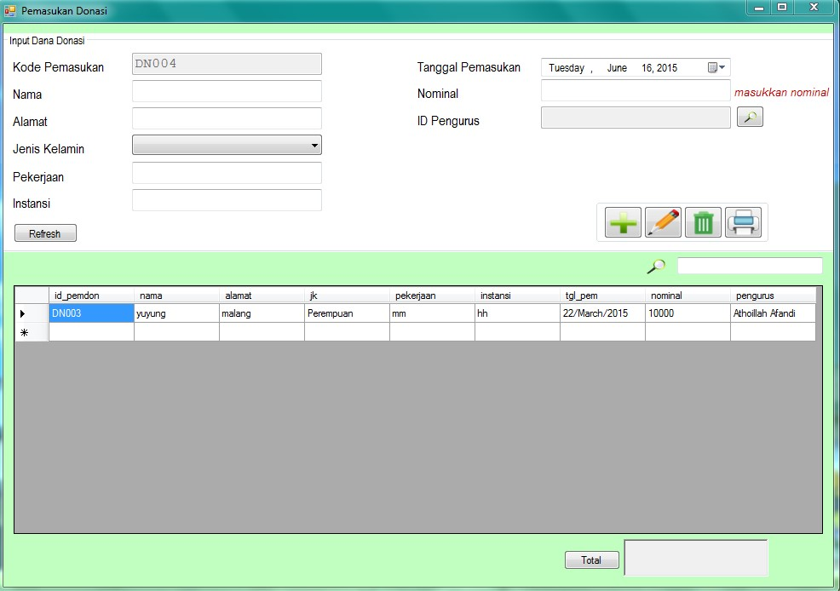

Gambar 4.31 Halaman Pemasukan Donasi

Untuk menambah data transaksi dari donasi bendahara harus memasukkan data pada *form* yang telah disediakan. Untuk menyimpan data yang telah dimasukkan dengan mengkklik *button* “ “ maka akan muncul peringatan data tersimpan. Untuk menghapus data transaksi donasi tahunan klik *butto* “ “untuk membatalkan klik *button* “cancel”. Apabila ingin mengubah data transaksi donasi, yaitu dengan cara *double* klik salah satu data transaksi. Kemudian ubah data yang ingin diubah, setelah itu klik button “ ”.

Untuk mencetak seluruh data transaksi donasi dengan klik *button* “  ” kemudian akan tampil data transaksi donasi yang dicetak.

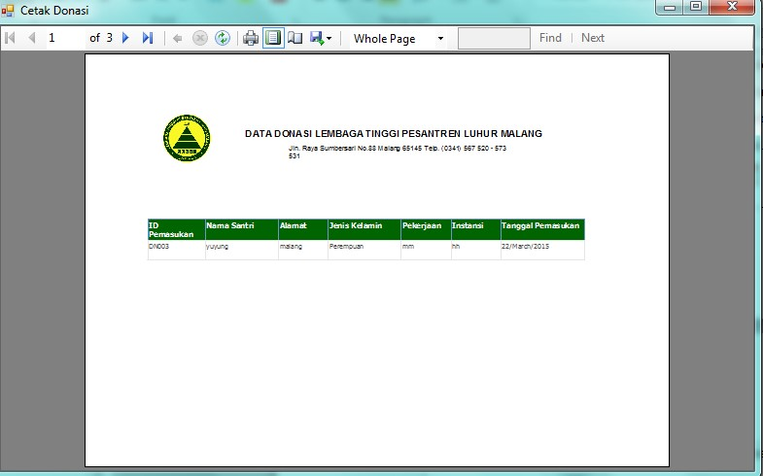

Gambar 4.32 Cetak Pemasukan Donasi

### 4.3.6 Halaman Menu Lain-lain

Menu Lain-lain adalah menu yang digunakan Bendahara untuk manajemen data transaksi dari pemasukan lain-lain seperti pemasukan dari kantin, warnet pesantren dan lain-lainyang meliputi tambah transaksi, ubah transaksi, hapus transaksi, cari transaksi, cetak data pemasukan lain-lain.

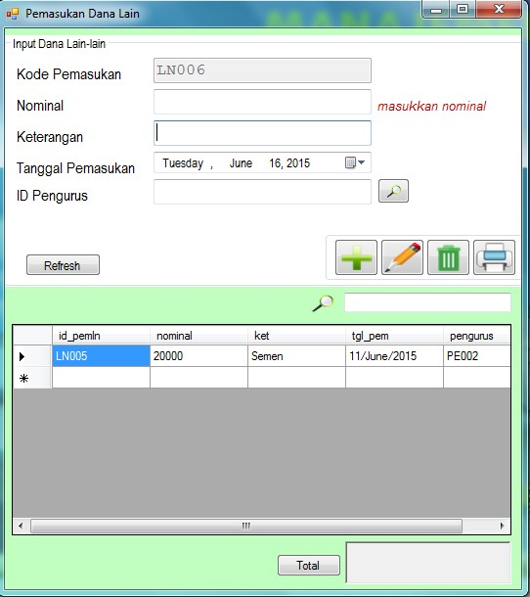

Gambar 4.33 Halaman Pemasukan Lain-lain

Untuk menambah data transaksi dari pemasukan lain-lain bendahara harus memasukkan data pada *form* yang telah disediakan. Untuk menyimpan data yang telah dimasukkan dengan klik *button* “ “.Untuk menghapus data transaksi pemasukan lain-lain klik *button* “ ”, untuk membatalkan klik *button* “cancel”. Apabila ingin mengubah data transaksi pemasukan lain-lain, yaitu dengan cara *double* klik salah satu data transaksi. Kemudian ubah data yang ingin diubah,



setelah itu klik button “ ”.

Untuk mencetak seluruh data transaksi pemasukan lain-lain dengan klik *button* “  ” kemudian akan tampil data pemasukan lain lain yang dicetak.

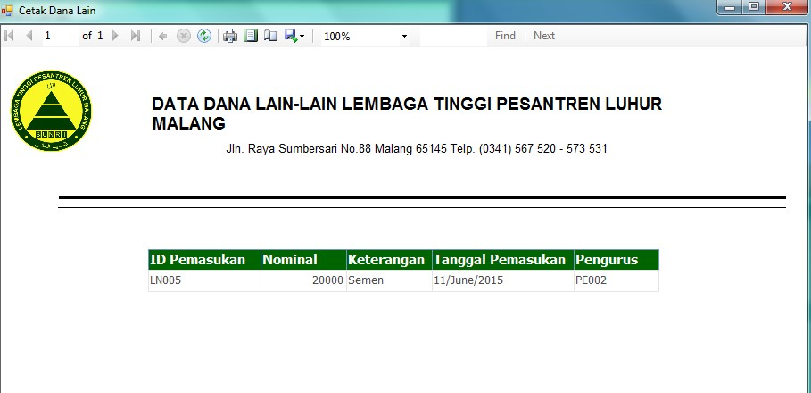

Gambar 4.34 Cetak Pemasukan Lain-lain

### 4.3.7 Halaman Menu Pengeluaran

Menu Pengeluaran adalah menu yang digunakan Bendahara untuk manajemen data dari pengeluaran seperti pengeluaran keuangan untuk alokasi departemen majelis santri maupun untuk keperluan lain-lain. Pada menu pengeluaran meliputi tambah transaksi, ubah transaksi, hapus transaksi, cari transaksi, cetak data pengeluaran.

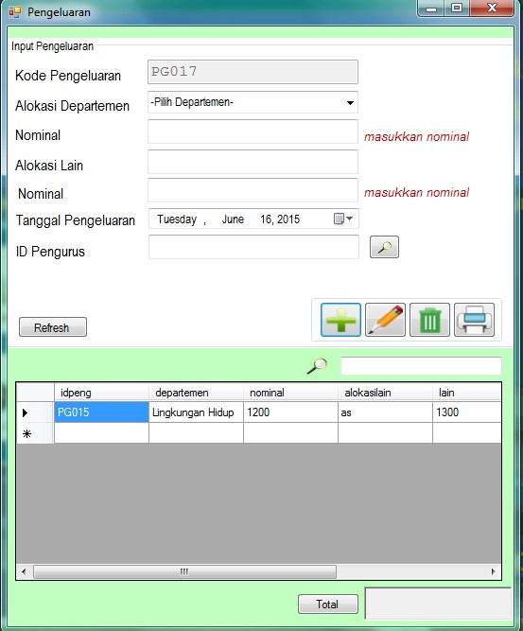

Gambar 4.35 Halaman Menu Pengeluaran

Untuk menambah data transaksi dari pengeluaran bendahara harus memasukkan data pada *form* yang telah disediakan. Untuk menyimpn data yang telah dimasukkan dengan klik *button* “ ” . Untuk menghapus data dari pengeluaran klik *button* “ ”, untuk membatalkan klik *button* “cancel”. Apabila ingin mengubah data pengeluaran, yaitu dengan cara *double* klik salah satu data transaksi. Kemudian ubah data yang ingin diubah, setelah itu klik button “”.

Untuk mencetak seluruh data pengeluaran dengan klik *button* “” maka akan tampil data pengeluaran yang dicetak.

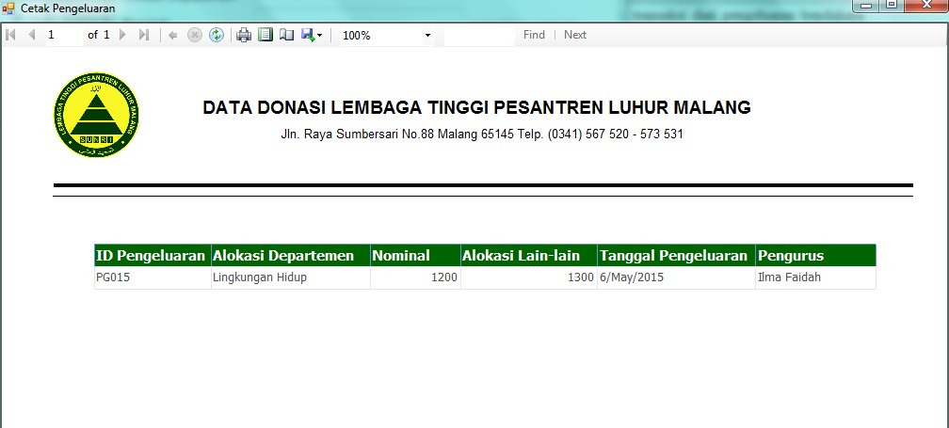

Gambar 4.36 Cetak Pengeluaran

### 4.3.8 Halaman Menu Laporan

Halaman Menu Laporan adalah halaman untuk bendahara ketika ingin melihat laporan keuangan yang meliputi pemasukan dan pengeluaran perbulan serta pertahun.

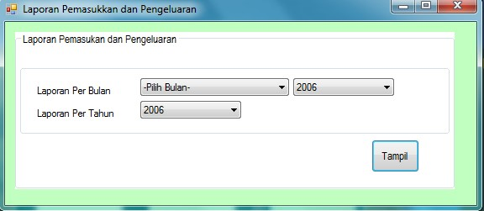

Gambar 4.37 Halaman Laporan Pemasukan dan Pengeluaran

Untuk melihat laporan keuangan perbulan Bendahara harus men*select* bulan dan tahun pada menu pilihan yang sudah disediakan sedangkan untuk melihatlaporan pertahun Bendahara harus men*select* pilihan pertahun pada menu pilihan sehingga akan muncul tampilan laporan seperti gambar berikut.

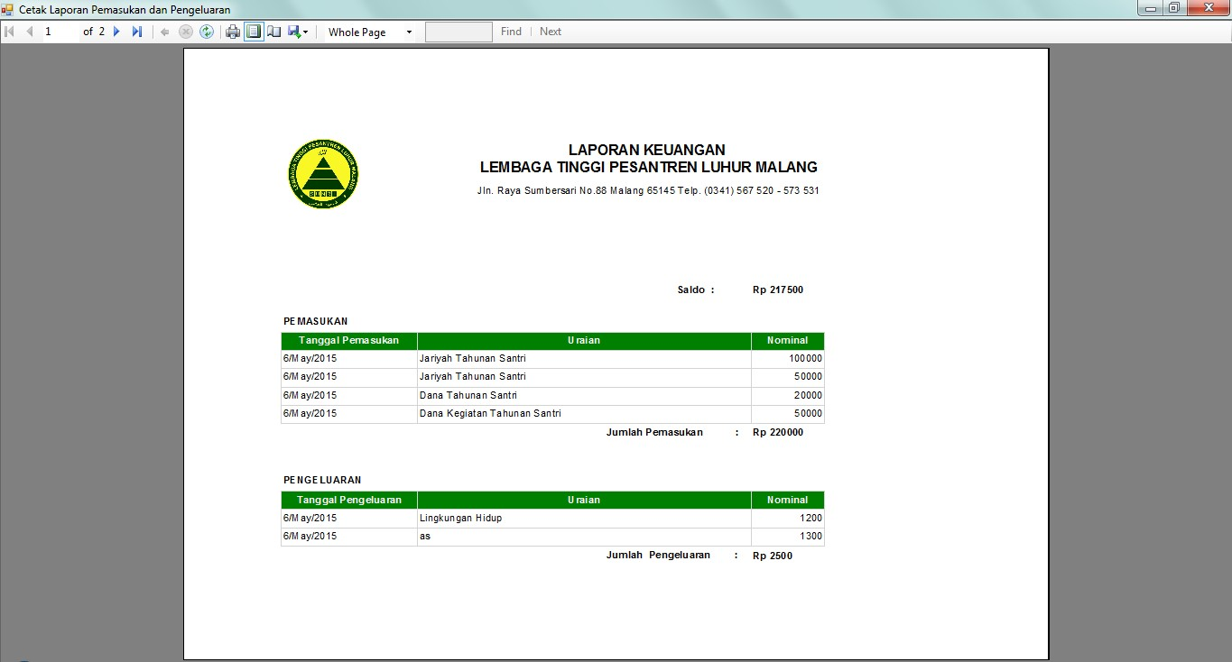

Gambar 4.38 Halaman Laporan Keuangan

### 4.3.9 Halaman Menu Santri Madin

Halaman Menu Santri Madin adalah halaman untuk TU Madin ketika memasukkan data santri madin ke dalam sistem manajemen madin. Halama ini meliputi tambah data santri madin, ubah data santri madin, hapus data santri madin, cari data santri madin, cetak data santri madin.

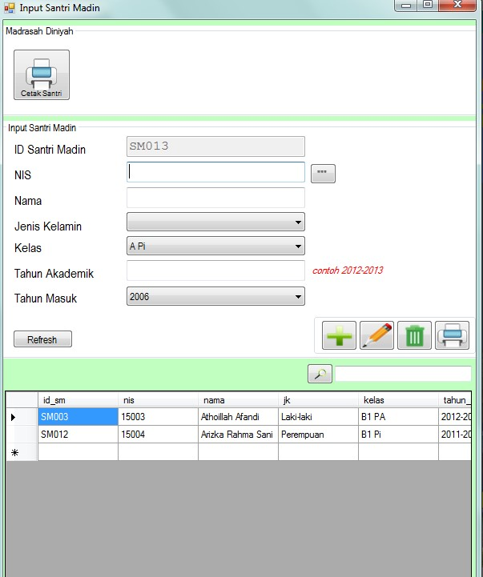

Gambar 4.39 Halaman Input Santri Madin

Untuk menambah data santri madin, TU Madin harus memasukkan data pada *form* yang telah disediakan. Untuk menyimpan data yang telah dimasukkan dengan klik *button* “ “.Untuk menghapus data santri madin klik “ ” untuk membatalkan klik *button* “cancel”. Apabila ingin mengubah data data santri madin, yaitu dengan cara *double* klik salah satu data santri madin. Kemudian ubah data yang ingin diubah, setelah itu klik button “ ”.

Untuk mencetak seluruh data santri madin dengan klik *button* “  ” kemudian akan tampil data santri madin yang dicetak.

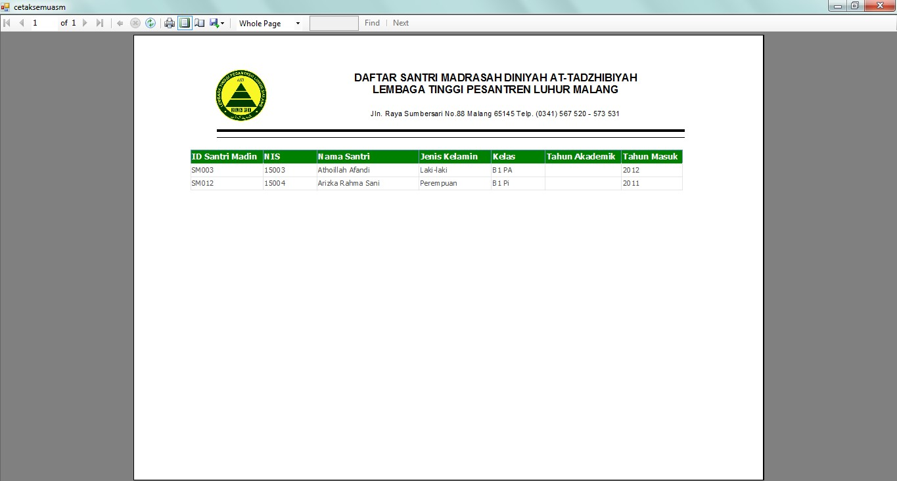

Gambar 4.40 Halaman Cetak Santri Madin

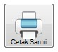TU Madin juga bisa mencetak data per satu santri dengan klik *button* “ ” sehingga muncul tampilan seperti gambar berikut

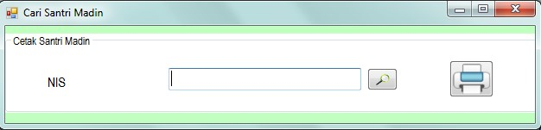

Gambar 4.41 Cari Sanstri Madin

Bendahara harus memasukkan id santri madin dengan klik button “ ” untuk mendapatkan id santri madin. Jika sudah memasukkan id santri madin klik button “ ” maka akan muncul hasil cetak data tiap santri madin seperti gambar berikut.

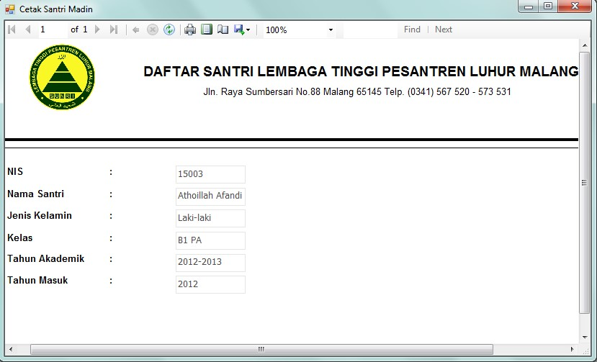

Gambar 4.42 Cetak Santri Madin

### 4.3.10 Halaman Menu Absensi

Halaman Menu Absensi adalah halaman untuk TU Madin ketika memasukkan data akumulasi absensi santri madin setiap semester ke dalam sistem manajemen madin. Halama ini meliputi tambah data absensi, ubah data absensi, hapus data absensi, cari data absensi, cetak data absensi.

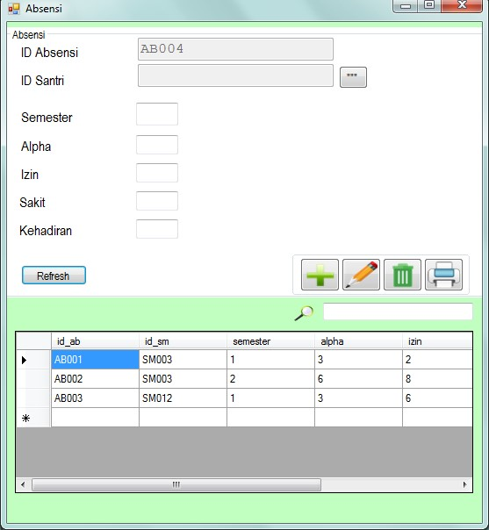

Gambar 4.43 Halaman Menu Absensi

Untuk menambah data absensi, TU Madin harus memasukkan data pada *form* yang telah disediakan. Pada form kehadiran akan terisi secara otomatis ketika TU Madin sudah mengisikan alpha,izin dan sakit. Untuk menyimpan data yang telah dimasukkan dengan klik *button* “ “.Untuk menghapus data absensi klik *button* “ ”, untuk membatalkan klik *button* “cancel”. Apabila ingin mengubah data data santri madin, yaitu dengan cara *double* klik salah satu data absensi. Kemudian ubah data yang ingin diubah, setelah itu klik button “ ”.

Untuk mencetak data absensi dengan klik *button* “  ” kemudian akan tampil data absensi yang dicetak.

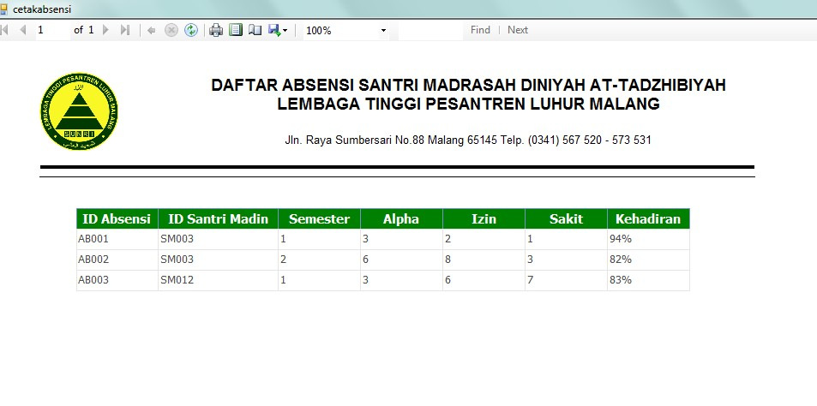

Gambar 4.44 Cetak Absensi

### 4.3.11 Halaman Menu Nilai

Halaman Menu Nilai adalah halaman untuk TU Madin ketika memasukkan data nilai santri madin setiap semester ke dalam sistem manajemen madin. Halama ini meliputi tambah data nilai, ubah data nilai, hapus data nilai, cari data nilai, cetak data nilai.

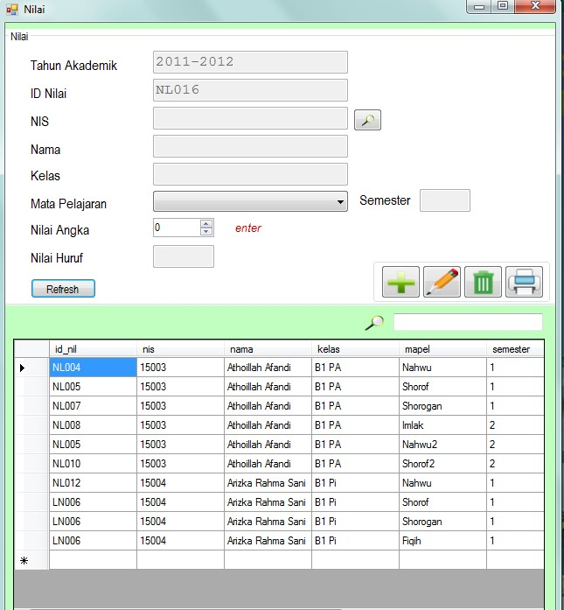

Gambar 4.45 Halaman Nilai

Untuk menambah data nilai, TU Madin harus memasukkan data pada *form* yang telah disediakan. Untuk menyimpan data yang telah dimasukkan dengan klik *button* “  “.Untuk menghapus data nilai klik *button* “  ”, untuk membatalkan klik *button* “cancel”. Apabila ingin mengubah data nilai, yaitu dengan cara *double* klik salah satu data nilai. Kemudian ubah data yang ingin diubah, setelah itu klik button “ ”. Untuk mencetak data nilai dengan klik *button* “  ” kemudian akan tampil data nilai yang dicetak.

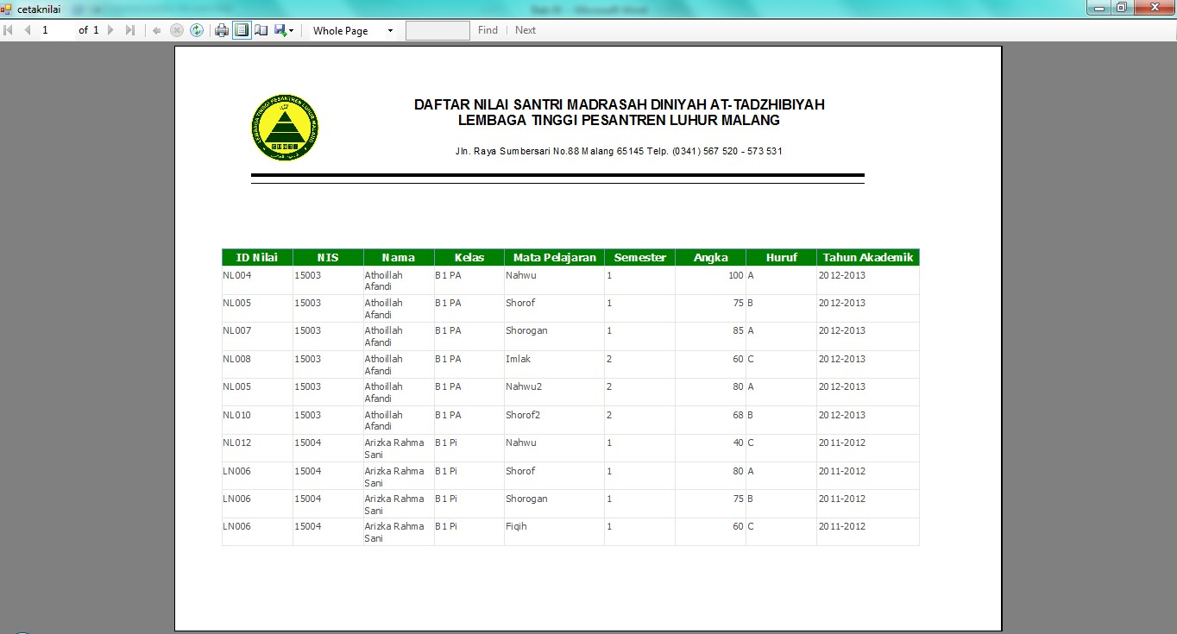

Gambar 4.46 Cetak Nilai

### 4.3.12 Halaman Menu KHS (Kartu Hasil Studi)

Halaman Menu KHS adalah halaman untuk TU Madin ketika ingin melihat dan mencetak KHS tiap santri madin maupun dalam satu semester.

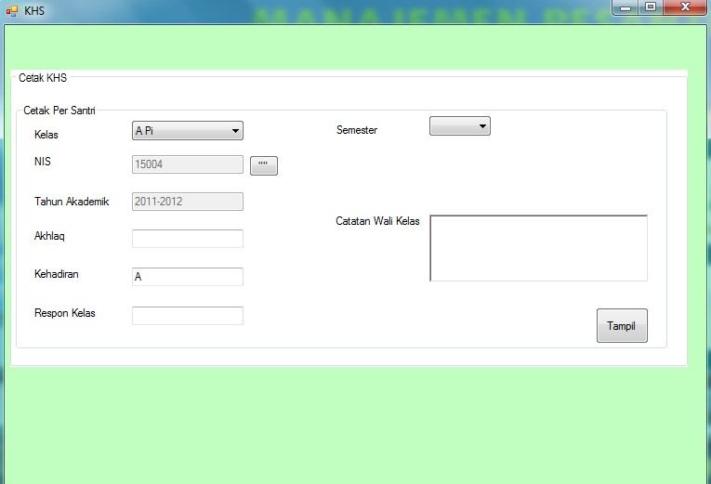

Gambar 4.47 Halaman KHS

Pada halaman KHS tersedia *form* untuk mengisi KHS yang ingin

ditampilkan. TU Madin harus mengisikan nis santri dengan klik button “ ” untuk mendapatkan nis santri madin. TU Madin juga harus mengisikan form akhlaq, respon kelas, semester dan catatan wali kelas. Untuk form kehadiran, kelas, tahun akademik sudah otomatis terisi ketika TU madin mengisikan nis santri madin. Untuk KHS semester satu tampilannya sebagai berikut.

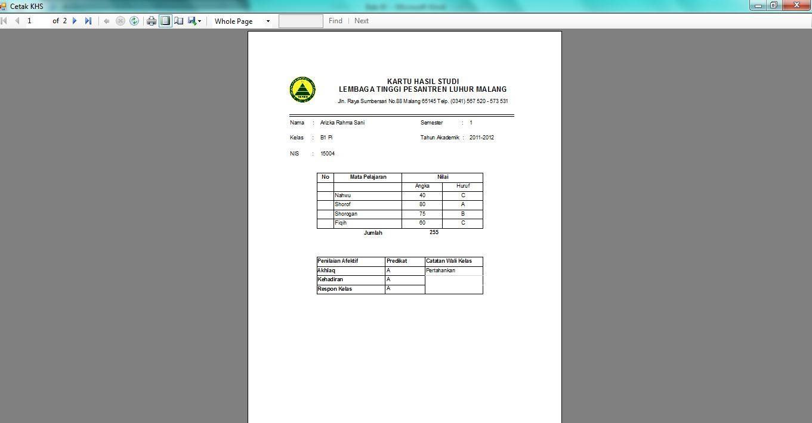

Gambar 4.48 Cetak KHS Semester 1

Untuk KHS semester satu tampilannya sebagai berikut.

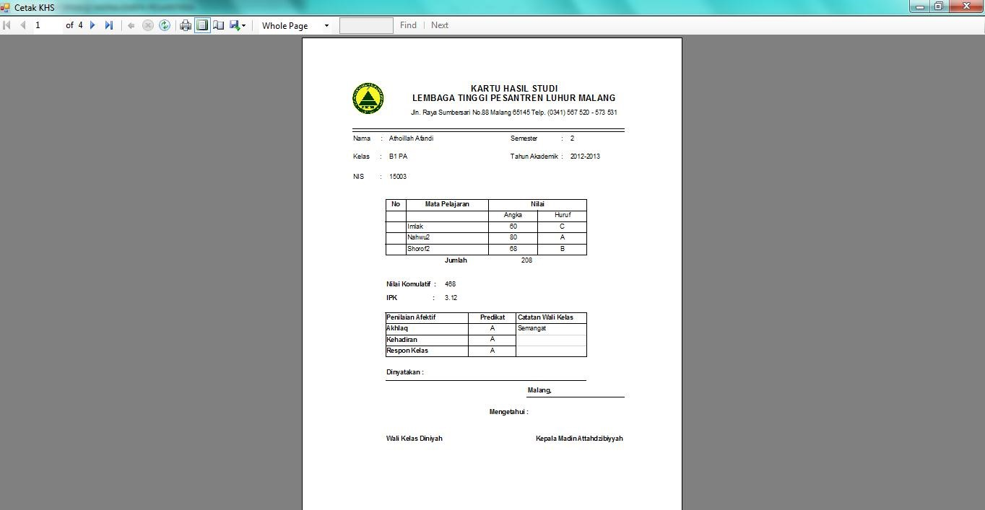

Gambar 4.49 Cetak KHS Semester 2

# BAB V. UJI COBA

Bab ini berisi hasil-hasil dari pengujian yang dilakukan terhadap Sistem Informasi Manajemen Pesantren di Lembaga Tinggi Pesantren Luhur Malang.

## 5.1 Spesifikasi Perangkat Keras Pengujian

Perangkat yang digunakan untuk uji coba Sistem Informasi Manajemen Pesantren di Lembaga Tinggi Pesantren Luhur Malang adalah sebagai berikut: Tabel 5.1 Spesifikasi Perangkat Keras Pengujian

|  |  |  |
| --- | --- | --- |
|  | **Perangkat Keras** | **Keterangan** |
| ***Prosesor*** |  | Intel (R) Core(TM) i3-2350M CPU @2.30GHz |
| ***Memory*** |  | 4.00GB |
| ***Harddisk*** |  | 579,6GB |

## 5.2 Spesifikasi Perangkat Lunak Pengujian

Perangkat yang digunakan untuk uji coba Sistem Informasi Manajemen Pesantren di Lembaga Tinggi Pesantren Luhur Malang adalah sebagai berikut: Tabel 5.2 Spesifikasi Perangkat Lunak Pengujian

|  |  |
| --- | --- |
| **Perangkat Lunak** | **Keterangan** |
| ***Visual Studio* 2010** | Perangkat lunak untuk membuat dan menjalankan sistem |
| ***SQL Server* 2008** | Untuk penyimpanan data |

## 5.3 Pengujian Sistem oleh *Developer*

### 5.3.1 Admin

Tabel 5.3 Hasil pengujian *login* admin

|  |  |  |  |
| --- | --- | --- | --- |
| **No** | **Filter**  ***Login* Halaman Admin** | **Berhasil** | **Belum** |
| **1.** | *Login* admin | √ |  |
| **2.** | Ganti sandi admin | √ |  |

72

Tabel 5.4 Hasil pengujian menu master pelajaran

|  |  |  |  |
| --- | --- | --- | --- |
| **No** | **Filter**  **Master Pelajaran** | **Berhasil** | **Belum** |
| **1.** | Menampilkan data master pelajaran | √ |  |
| **2.** | Menambah data *record* master pelajaran | √ |  |
| **3.** | Mengganti data *record* master pelajaran | √ |  |
| **4.** | Menghapus data *record* master pelajaran | √ |  |
| **5.** | Mencetak data master pelajaran | √ |  |

Tabel 5.5 Hasil pengujian menu master universitas

|  |  |  |  |
| --- | --- | --- | --- |
| **No** | **Filter Master Universitas** | **Berhasil** | **Belum** |
| **1.** | Menampilkan data master universitas | √ |  |
| **2.** | Menambah data *record* master universitas | √ |  |
| **3.** | Mengganti data *record* master universitas | √ |  |
| **4.** | Menghapus data *record* master universitas | √ |  |
| **5.** | Mencetak data master universitas | √ |  |

Tabel 5.6 Hasil pengujian menu master kelas

|  |  |  |  |
| --- | --- | --- | --- |
| **No** | **Filter**  **Master Kelas** | **Berhasil** | **Belum** |
| **1.** | Menampilkan data master kelas | √ |  |
| **2.** | Menambah data *record* master kelas | √ |  |
| **3.** | Mengganti data *record* master kelas | √ |  |
| **4.** | Menghapus data *record* master kelas | √ |  |
| **5.** | Mencetak data master kelas | √ |  |

Tabel 5.7 Hasil pengujian menu master jabatan

|  |  |  |  |
| --- | --- | --- | --- |
| **No** | **Filter**  **Master Jabatan** | **Berhasil** | **Belum** |
| **1.** | Menampilkan data master jabatan | √ |  |
| **2.** | Menambah data *record* master jabatan | √ |  |
| **3.** | Mengganti data *record* master jabatan | √ |  |
| **4.** | Menghapus data *record* master jabatan | √ |  |
| **5.** | Mencetak data master jabatan | √ |  |

Tabel 5.8 Hasil pengujian menu master tahun

|  |  |  |  |
| --- | --- | --- | --- |
| **No** | **Filter**  **Master Tahun** | **Berhasil** | **Belum** |
| **1.** | Menampilkan data master tahun | √ |  |
| **2.** | Menambah data *record* master tahun | √ |  |
| **3.** | Mengganti data *record* master tahun | √ |  |
| **4.** | Menghapus data *record* master tahun | √ |  |
| **5.** | Mencetak data master tahun | √ |  |

Tabel 5.9 Hasil pengujian menu manajemen *user*

|  |  |  |  |
| --- | --- | --- | --- |
| **No** | **Filter**  **Manajemen *User*** | **Berhasil** | **Belum** |
| **1.** | Menampilkan data *user* | √ |  |
| **2.** | Menambah data *record* *user* | √ |  |
| **3.** | Mengganti data *record* *user* | √ |  |
| **4.** | Menghapus data *record* *user* | √ |  |
| **5.** | Mencetak data *user* | √ |  |

Tabel 5.10 Hasil pengujian menu manajemen pengurus

|  |  |  |  |
| --- | --- | --- | --- |
| **No** | **Filter**  **Manajemen Pengurus** | **Berhasil** | **Belum** |
| 1. | Menampilkan data pengurus | √ |  |
| 2. | Menambah data *record* pengurus | √ |  |
| 3. | Mengganti data *record* pengurus | √ |  |
| 4. | Menghapus data *record* pengurus | √ |  |
| 5. | Penyeleksian data *record* pengurus | √ |  |
| 6. | Mencetak data pengurus | √ |  |

Tabel 5.11 Hasil pengujian menu manajemen santri

|  |  |  |  |
| --- | --- | --- | --- |
| **No** | **Filter**  **Manajemen Santri** | **Berhasil** | **Belum** |
| **1.** | Menampilkan data santri | √ |  |
| **2.** | Menambah data *record* santri | √ |  |
| **3.** | Mengganti data *record* santri | √ |  |
| **4.** | Menghapus data *record* santri | √ |  |
| **5.** | Penyeleksian data *record* santri | √ |  |
| **6.** | Mencetak data santri | √ |  |

### 5.3.2 *User* (Tata Usaha Madin)

Tabel 5.12 Hasil pengujian login user

|  |  |  |  |
| --- | --- | --- | --- |
| **No** | **Filter**  ***Login* Halaman *user*** | **Berhasil** | **Belum** |
| **1.** | *Login* *user* | √ |  |
| **2.** | Ganti sandi *user* | √ |  |

Tabel 5.13 Hasil pengujian manajemen santri madin

|  |  |  |  |
| --- | --- | --- | --- |
| **No** | **Filter**  **Manajemen Santri Madin** | **Berhasil** | **Belum** |
| **1.** | Menampilkan data santri madin | √ |  |
| **2.** | Menambah data *record* santri madin | √ |  |
| **3.** | Mengganti data *record* santri madin | √ |  |
| **4.** | Menghapus data *record* santri madin | √ |  |
| **5.** | Penyeleksian data *record* santri madin | √ |  |
| **6.** | Mencetak data santri madin | √ |  |

Tabel 5.14 Hasil pengujian manajemen absensi santri madin

|  |  |  |  |
| --- | --- | --- | --- |
| **No** | **Filter**  **Manajemen Absensi Santri Madin** | **Berhasil** | **Belum** |
| **1.** | Menampilkan data absensi santri madin | √ |  |
| **2.** | Menambah data *record* absensi santri madin | √ |  |
| **3.** | Mengganti data *record* absensi santri madin | √ |  |
| **4.** | Menghapus data *record* absensi santri madin | √ |  |
| **5.** | Penyeleksian data *record* absensi santri madin | √ |  |
| **6.** | Mencetak data absensi santri madin | √ |  |

Tabel 5.15 Hasil pengujian manajemen nilai santri madin

|  |  |  |  |
| --- | --- | --- | --- |
| **No** | **Filter**  **Manajemen Nilai Santri Madin** | **Berhasil** | **Belum** |
| **1.** | Menampilkan data nilai santri madin | √ |  |
| **2.** | Menambah data *record* nilai santri madin | √ |  |
| **3.** | Mengganti data *record* nilai santri madin | √ |  |
| **4.** | Menghapus data *record* nilai santri madin | √ |  |
| **5.** | Penyeleksian data *record* nilai santri madin | √ |  |
| **6.** | Mencetak data nilai santri madin | √ |  |

Tabel 5.16 Hasil pengujian KHS santri madin

|  |  |  |  |
| --- | --- | --- | --- |
| **No** | **Filter**  **Manajemen KHS Santri Madin** | **Berhasil** | **Belum** |
| **1.** | Menampilkan hasil nilai KHS santri madin | √ |  |
| **2.** | Mencetak hasil nilai KHS santri madin | √ |  |

### 5.3.3 Pengurus (Bendahara Pesantren)

Tabel 5.17 Hasil pengujian pemasukan bulanan

|  |  |  |  |
| --- | --- | --- | --- |
| **No** | **Filter**  **Manajemen Pemasukan Bulanan** | **Berhasil** | **Belum** |
| **1.** | Menampilkan data pemasukan bulanan pesantren | √ |  |
| **2.** | Menambah data *record* pemasukan bulanan pesantren | √ |  |
| **3.** | Mengganti data *record* pemasukan bulanan pesantren | √ |  |
| **4.** | Menghapus data *record* pemasukan bulanan pesantren | √ |  |
| **5.** | Penyeleksian data *record* santri | √ |  |
| **6.** | Mencetak data pemasukan bulanan pesantren | √ |  |
| **7.** | Mencetak kwitansi bukti pembayaran | √ |  |

Tabel 5.18 Hasil pengujian pemasukan tahunan

|  |  |  |  |
| --- | --- | --- | --- |
| **No** | **Filter**  **Manajemen Pemasukan Tahunan** | **Berhasil** | **Belum** |
| **1.** | Menampilkan data pemasukan tahunan pesantren | √ |  |
| **2.** | Menambah data *record* pemasukan tahunan pesantren | √ |  |
| **3.** | Mengganti data *record* pemasukan tahunan pesantren | √ |  |
| **4.** | Menghapus data *record* pemasukan tahunan pesantren | √ |  |
| **5.** | Penyeleksian data *record* santri | √ |  |
| **6.** | Mencetak data pemasukan tahunan pesantren | √ |  |
| **7.** | Mencetak kwitansi bukti pembayaran | √ |  |

Tabel 5.19 Hasil pengujian pemasukan donasi

|  |  |  |  |
| --- | --- | --- | --- |
| **No** | **Filter**  **Manajemen Pemasukan Donasi** | **Berhasil** | **Belum** |
| **1.** | Menampilkan data pemasukan donasi pesantren | √ |  |
| **2.** | Menambah data *record* pemasukan donasi pesantren | √ |  |
| **3.** | Mengganti data *record* pemasukan donasi pesantren | √ |  |
| **4.** | Menghapus data *record* pemasukan donasi pesantren | √ |  |
| **5.** | Mencetak data pemasukan donasi pesantren | √ |  |

Tabel 5.20 Hasil pengujian pemasukan dana lain – lain

|  |  |  |  |
| --- | --- | --- | --- |
| **No** | **Filter**  **Manajemen Pemasukan Dana Lain – lain** | **Berhasil** | **Belum** |
| **1.** | Menampilkan data pemasukan dana lain – lain pesantren | √ |  |
| **2.** | Menambah data *record* pemasukan dana lain – lain pesantren | √ |  |
| **3.** | Mengganti data *record* pemasukan dana lain – lain pesantren | √ |  |
| **4.** | Menghapus data *record* pemasukan dana lain – lain pesantren | √ |  |
| **5.** | Mencetak data pemasukan dana lain – lain pesantren | √ |  |

Tabel 5.21 Hasil pengujian dana pengeluaran

|  |  |  |  |
| --- | --- | --- | --- |
| **No** | **Filter**  **Manajemen Pengeluaran** | **Berhasil** | **Belum** |
| **1.** | Menampilkan data dana pengeluaran pesantren | √ |  |
| **2.** | Menambah data dana pengeluaran pesantren | √ |  |
| **3.** | Mengganti data dana pengeluaran pesantren | √ |  |
| **4.** | Menghapus data dana pengeluaran pesantren | √ |  |
| **5.** | Mencetak semua dana pengeluaran pesantren | √ |  |

Tabel 5.22 Hasil pengujian dana pemasukan dan pengeluaran

|  |  |  |  |  |
| --- | --- | --- | --- | --- |
| **No** | **Filter**  **Manajemen Laporan Keuangan** |  | **Berhasil** | **Belum** |
| **1.** | Menampilkan data dana pemasukan  pengeluaran pesantren | dan | √ |  |
| **2.** | Mencetak dana pemasukan dan pengeluaran pesantren | | √ |  |
| **3.** | Penyeleksian berdasarkan bulan tahun atau pertahun | | √ |  |

## 5.4 Pengujian Sistem oleh *User*

Berikut adalah hasil pengujian Sistem Informasi Manajemen Pesantren di

Lembaga Tinggi Pesantren Luhur Malang. (Kuesioner, Lampiran)

Tabel 5.23 Hasil pengujian oleh *user*

|  |  |  |  |  |  |
| --- | --- | --- | --- | --- | --- |
| **Bendahara** | |  |  |  |  |
| **NO** | **PENGUJIAN** | **1** | **2** | **3** | **4** |
| 1 | Manajemen pemasukan bulanan |  |  |  |  |
| 2 | Manajemen pemasukan tahunan |  |  |  |  |
| 3 | Manajemen pemasukan donasi |  |  |  |  |
| 4 | Manajemen pemasukan lain-lain |  |  |  |  |
| 5 | Manajemen pengeluaran |  |  |  |  |
| 6 | Manajemen laporan keuangan |  |  |  |  |
| **TU Madin** | |  |  |  |  |
| **NO** | **PENGUJIAN** | **1** | **2** | **3** | **4** |
| 1 | Manajemen santri madin |  |  |  |  |
| 2 | Manajemen absensi |  |  |  |  |
| 3 | Manajemen nilai |  |  |  |  |
| 4 | Manajemen KHS |  |  |  |  |

Keterangan **:** (1) kurang, (2) cukup, (3) bagus, (4) sangat bagus

# BAB VI. PENUTUP

## 6.1. KESIMPULAN

1. Sistem Informasi Manajemen Pesantren ini memberikan kemudahan dan unjuk kerja yang lebih baik untuk pengurus pesantren di Lembaga Tinggi Pesantren Luhur Malang dalam mengelola data diri santri dan keuangan.
2. Sistem Informasi Manajemen Pesantren bermanfaat untuk mempermudah kinerja kepengurusan dalam mengelola data akademik yang berkaitan dengan absensi dan penilaian di Madrasah Diniyah AtTadzhibiyah.

## 6.2. SARAN

1. Sistem Informasi Manajemen Pesantren ini masih terbatas di bagian Madin berupa absensi, data santri dan nilai. Untuk di bagian keuangan hanya pengelolaan data pemasukkan dan pengeluarannya. Untuk selanjutnya diharapkan aplikasi ini dapat dikembangkan lebih baik dan lebih sempurna sesuai dengan kebutuhan yang komplek di Lembaga Tinggi Pesantren Luhur Malang.
2. Untuk data pelaporan keuangan diharapkan dapat dikembangkan lebih lanjut agar hasil pelaporan lebih mendetail.

79

# DAFTAR PUSTAKA

HS Octaviani dkk.2010.*SQL Server 2008 Express*.Yogyakarta.Andi.

Jauhar Anang dkk.2013. *Pembuatan Sistem Informasi Penerimaan Santri Baru pada Pondok Pesantren Attarmasie Tremas Arjosari*. Jurnal Ilmiah Fakultas Teknologi Informatika Universitas Surakarta.

Nugroho Adi.2011.*Perancangan dan Implementasi Sistem Basis Data*.Yogyakarta.Andi.

Pratama Eka I Putu Agus . 2014.*Sistem Informasi dan*

*Implementasinya*.Bandung.Informatika Bandung

Saputra A.Sigit dkk. 2012.*Visual Basic 2010 Programming*.Semarang.

Wahana Komputer.

80

**BIODATA PENULIS**

|  |  |  |
| --- | --- | --- |
|  | **PENULIS 1** | |
| ama | ho’illah Afandi |  |
| mpat, Tanggal Lahir | adiun, 26 Januari 1994 |
| amat | Berbudi no 24b RT 12 RW 5 Kel.Bangunsari  Kec.Dolopo Kab.Madiun |
| omor Telepon | 5790227696 |
|  | ndyathoillah@gmail.com |
|  |  |
| **ENDIDIKAN** |  | |
| 00 – 2006 | D NEGERI BANGUNSARI 01 DOLOPO | |
| 06 – 2009 | MP NEGERI 01 DOLOPO | |
| 09 – 2012 | MA NEGERI 01 GEGER Kab MADIUN | |
| 12 – 2015 | OLITEKNIK NEGERI MALANG  URUSAN TEKNOLOGI INFORMASI  RODI MANAJEMEN INFORMATIKA | |

mail

80

81

|  |  |  |
| --- | --- | --- |
|  | **PENULIS 2** | |
| ama | ma Faidah |  |
| mpat, Tanggal Lahir | itar, 1 Januari 1994 |
| amat | ng. Tawangrejo  RT.01/RT.09 Kel.  Tawangsari, Garum,  Blitar |
| omor Telepon | 975525623 |
|  | idah@gmail.com |
|  |
|  |  |
| **ENDIDIKAN** |  | |
| 00 – 2006 | I MA’ARIF TALOK | |
| 06 – 2009 | TS NU GARUM | |
| 09 – 2012 | MA NEGERI 1 TALUN | |
| 12 – 2015 | OLITEKNIK NEGERI MALANG  URUSAN TEKNOLOGI INFORMASI  RODI MANAJEMEN INFORMATIKA | |

mail